МІНІСТЕРСТВО ОСВІТИ І НАУКИ УКРАЇНИ
НАЦІОНАЛЬНИЙ АВІАЦІЙНИЙ УНІВЕРСИТЕТ
ФАКУЛЬТЕТ ЕКОЛОГІЧНОЇ БЕЗПЕКИ, ІНЖЕНЕРІЇ ТА ТЕХНОЛОГІЙ
КАФЕДРА БІОКІБЕРНЕТИКИ ТА АЕРОКОСМІЧНОЇ МЕДИЦИНИ

ДОПУСТИТИ ДО ЗАХИСТУ
Завідувач випускової кафедри
БІКАМ В.Д.Кузовик
« » 2020 р

ДИПЛОМНА РОБОТА
(ПОЯСНЮВАЛЬНА ЗАПИСКА)
Випускника освітнього ступеня магістра
За спеціальністю 163 “Біомедична Інженерія”
ОСВІТНЬО-ПРОФЕСІЙНОЇ ПРОГРАМИ БІОМЕДИЧНА ІНЖЕНЕРІЯ

Тема: «Технологія бездротового живлення кардіостимулятора»

Виконавець: студентка, БІ-209М, Соколова Марина Анатоліївна

Керівник: к.т.н., доцент, Булигіна Олена Вячеславівна

Консультант розділу

«Охорона навколишнього середовища»: Дудар Т.В. К

Консультант розділу «Охорона праці»: Кажан К.І. ІВІ

Нормоконтролер: Монченко О.В.
(підпис) (П.І.Б.)

Київ 2020
НАЦІОНАЛЬНИЙ АВІАЦІЙНИЙ УНІВЕРСИТЕТ

Факультет екологічної безпеки, інженерії та технологій
Кафедра біокібернетики та аерокосмічної медицини
Спеціальність: 163 «Біомедична інженерія»
ОПП: Біомедична інженерія

ЗАТВЕРДЖУЮ
Завідувач кафедри БІКАМ
Кузовик В.Д.
« » 2019 р.

ЗАВДАННЯ
на виконання дипломної роботи
Соколова Марина Анатоліївна

- Тема дипломної роботи: «Технологія бездротового живлення кардіостимулятора» затверджена наказом ректора від «24» жовтня 2019 р. № 2477/ст.
- Термін виконання роботи: з 14.10.2019 р. по 29.12.2019 р. та з 20.01.2020 р. по 09.02.2020 р.
- Вихідні дані до роботи: строк експлуатації акумулятора кардіостимулятора; структура приладів бездротового живлення; економічна ефективність використання приладу для бездротової підзарядки.
- Зміст пояснювальної записки: аналіз технологій бездротової передачі енергії та їх стандартів; проектування приладу для бездротової зарядки.
- Перелік обов’язкового ілюстративного матеріалу: технології бездротового живлення; блок-схема зпроектованого приладу для підзарядки акумулятора кардіостимулятора.
- Календарний план-графік
№  з/п | Завдання | Термін  виконання | Відмітка про  виконання
1 | Проведення аналізу літературних джерел | 14.10.2019 р.-18.10.2019 р. | Виконано
2 | Розробка блок-схеми пристроя для бездротової підзарядки акумулятора кардіостимулятора | 19.10.2019 р.-10.11.2019 р. | Виконано
3 | Проектування пристрою для бездротової підзарядки акумулятора кардіостимулятора | 25.11.2019 р.-11.12.2019 р. | Виконано
4 | Розрахунок економічної ефективності використання приладу для бездротової підзарядки | 13.12.2019 р.-20.12.2019 р. | Виконано
5 | Написання розділу з охорони праці та охорони навколишнього середовища | 03.01.2020 р.-18.01.2020 р. | Виконано
6 | Оформлення пояснювальної записки | 20.01.2020 р.-25.01.2020 р. | Виконано
7 | Підготовка доповіді та презентації по темі роботи | 27.01.2020 р.-02.02.2020 р. | Виконано

- Консультанти з окремих розділів
Назва розділу | Консультант  (посада, П.І.Б.) | Дата, підпис
 |  | Завдання видав | Завдання  прийняв
Охорона навколишнього середовища | доцент, к.г-с.  Дудар Тамара Вікторівна | 21.10.2019 р. | 21.10.2019 р.
Охорона праці | доцент, к.т.н.  Кажан Катерина Іванівна | 21.10.2019 р. | 21.10.2019 р.

- Дата видачі завдання: «21» жовтня 2019 р.
Керівник дипломної роботи: Булигіна О.В.

(підпис керівника) (П.І.Б.)

Завдання прийняв до виконання: Соколова М.А.

РЕФЕРАТ

Обсяг роботи становить 87 сторінок, міститься 25 ілюстрацій, 21 таблиць. Загалом опрацьовано 40 джерел.
Об’єкт дослідження – дослідження бездротової передачі енергії в медичних виробах.
Предмет дослідження – технологія бездротового живлення в кардіостимуляторах.
Мета дипломної роботи – збільшення строку експлуатації акумулятора і економічної ефективності використання за допомогою використання приладу для бездротової підзарядки акумулятора кардіостимулятора.
Отримані результати можуть бути використані для розробки приладів бездротового живлення імплантатів і приладів ендоскопічного дослідження.
Матеріали дипломної роботи рекомендується використовувати у навчальному процесі кафедри біокібернетики та аерокосмічної медицини, практичній діяльності фахівців медтехніків, інженерів та суміжних галузей.
Прогнозні припущення щодо розвитку технології бездротового живлення –використання технології бездротового живлення в медичних виробах дозволить вдосконалити їх конструкцію і збільшить їх термін експлуатації.

КЛЮЧОВІ СЛОВА: АКУМУЛЯТОР, ТЕХНОЛОГІЯ БЕЗДРОТОВОГО ЖИВЛЕННЯ, ПРИЛАД, КАРДІОСТИМУЛЯТОР.

ЗМІСТ

ВСТУП 8
РОЗДІЛ 1 11
АНАЛІЗ ТЕХНОЛОГІЙ БЕЗДРОТОВОЇ ПЕРЕДАЧІ ЕНЕРГІЇ 11
ТА ЇХ СТАНДАРТІВ 11
1.1 Методи бездротової передачі енергії 11
1.2 Використання бездротової передачі енергії в кардіостимуляторах 15
1.3 Загальні принципи бездротової передачі енергії 17
1.4 Технології бездротового живлення 22
1.5 Стандарти бездротового живлення 26
1.6 Блок-схема приладу для підзарядки акумулятора 29
Висновки до розділу 1 32
РОЗДІЛ 2 33
БЕЗПЕКА ВИКОРИСТАННЯ ПРИСТРОЮ БЕЗДРОТОВОЇ ПІДЗАРЯДКИ 33
2.1 Безпека бездротової передачі енергії 33
2.2 Загальна характеристика моделі 34
2.3 Моделювання впливу електромагнітного поля на організм людини 36
Висновки до розділу 2 41
РОЗДІЛ 3 42
ПРОЕКТУВАННЯ ПРИЛАДУ ДЛЯ БЕЗДРОТОВОЇ ЗАРЯДКИ АКУМУЛЯТОРА КАРДІОСТИМУЛЯТОРА 42
3.1 Блок-схема проектованого приладу 42
3.2 Проектування передавача 43
3.3 Проектування приймача 50
3.4 Строк експлуатації кардіосттимулятора з бездротовою підзарядкою 55
3.5 Економічна ефективність використання приладу для бездротової підзарядки акумулятора кардіостимулятора 55
Висновки до розділу 3 57
РОЗДІЛ 4 58
ОХОРОНА НАВКОЛИШНЬГО СЕРЕДОВИЩА 58
4.1 Електромагнітне забруднення навколишнього середовища 58
4.2 Вплив електромагнітного випромінювання на організм людини 60
4.3 Санітарні норми і правила захисту від впливу електромагнітного випромінювання 62
Висновки до розділу 4 68
РОЗДІЛ 5 69
ОХОРОНА ПРАЦІ 69
5.1 Перелік небезпечних і шкідливих виробничих факторів 69
5.2 Забезпечення пожежної і вибухової безпеки 76
5.3 Інструкція з техніки вибухової та пожежної безпеки для працівників підприємства з вироблення електрокардіостимуляторів 78
5.4 План евакуації працівників на підприємстві з вироблення електрокардіостимуляторів 79
Висновки до розділу 5 81
ВИСНОВКИ 82
СПИСОК БІБЛІОГРАФІЧНИХ ПОСИЛАНЬ ВИКОРИСТАНИХ ДЖЕРЕЛ 83

ПЕРЕЛІК УМОВНИХ ПОЗНАЧЕНЬ ТА СКОРОЧЕНЬ

СВЧ – струми високої частоти
СЧ – середні частоти
ВЧ – високі частоти
УВЧ – ультрависокі частоти
ДВЧ – дуже високі частоти
НВЧ – надвисокі частоти
НЗВЧ – надзвичайно високі частоти
ЕМП – електромагнітне поле
ЦНС – центральна нервова система
ККД – коефіцієнт корисної дії
SAR – питомий коефіцієнт поглинання електромагнітної енергії
MI – технологія Magnetic Induction
MR – технологія Magnetic Resonant

ВСТУП

Актуальність теми. Кардіостимулятор має відносно невеликий термін експлуатації, який в більшій мірі залежить від довговічності акумулятора. В основному довговічність акумуляторів кардіостимулятора становить від восьми до дванадцяти років і може змінюватись в залежності від режиму роботи приладу. В кардіостимуляторі більшу частину об’єму і ваги займає акумулятор, вага якого негативно впливає на функціонування серця.
В період експлуатації кардіостимулятора необхідно проводити щорічну перевірку стану в спеціалізованих лікарнях. За три місяці до спливання терміну придатності проводять операцію по заміні акумулятора, під час якої повністю заміняють прилад. Окремо акумулятор не міняють, що в свою чергу, збільшує загальні витрати за період експлуатації кардіостимулятора.
Використання приладу для бездротової підзарядки акумулятора кардіостимулятора дозволить збільшити строк експлуатації акумулятора і зменшить загальні витрати за період його експлуатації. Також при наступній модернізації є можливість самостійно слідкувати за рівнем заряду і характеристиками приладу.
Мета і завдання виконання дипломної роботи. Метою дипломної роботи є збільшення строку експлуатації акумулятора і економічної ефективності використання за допомогою використання розробленого приладу для бездротової підзарядки акумулятора кардіостимулятора.
Завдання дипломної роботи:
- Провести аналітичний огляд існуючих методів бездротового живлення, з метою дослідження впливу на організм, виявлення недоліків та переваг в їх використанні;
- Дослідити існуючі технології бездротового живлення і їх стандартів, з метою запобігання негативного впливу;
- Моделювання підвищення температури тканини в області торсу під впливом електромагнітного поля в «COMSOL», з метою підтвердження безпечності використання обраної технології;
- Зпроектувати пристрій для бездротової підзарядки акумулятора кардіостимулятора;
- Розрахувати і порівняти економічну ефективність використання кардіостимулятора з і без бездротового живлення.
Об’єкт дослідження – дослідження бездротової передачі енергії в медичних виробах.
Предмет дослідження – технологія бездротового живлення в кардіостимуляторах.
Наукова новизна отриманих результатів. Технологі бездротового живлення не отримала широкого використання в медичних приладах та імплантах. Тому не існує чітких стандартів і гранично допустмих норм, які стосуються безпеки використання приладу бездротового живлання. На сьогоднішній день дослідження впливу електромагнітного поля на тканини проводились тільки на гризунах, яке не дає змогу підтвердити безпечність використання технології бездротового живляння для людини. Для цього в роботі запропонована розроблена модель, яка враховує значення SAR і основні характеристики електромагнітного поля передавача.
Практичне значення отриманих результатів. Використовуючи розроблений пристрій бездротової підзарядки акумулятора кардіостимулятора можна збільшити термін експлуатації кардіостимулятора і модифікувати його конструкцію. Також застосування зпроектованого приладу дозволить замінювати акумулятор після спливання терміну експлуатації, що в свою чергу зменшить загальні витрати за період експлуатації кардіостимулятора.
Особистий внесок випускника. Було розроблено пристрій бездротової підзарядки акумулятора кардіостимулятора на основі мікроконтролера Arduino та модуля передавальної і приймаючої котушки XKT412-1A.
Апробація отриманих результатів. Участь у XIX міжнародно науково-практичній конференції молодих учених і студентів «Політ. Сучасні проблеми науки».
Публікації. Булигіна О.В., Соколова М.А. Технологія бездротового живлення в кардіостимуляторі XIX МНК студентів та молодих вчених «Політ – 2019». Секція «Біотехнології» 4 – 6 квітня 2019р.: тези доп. К., 2019.

РОЗДІЛ 1

АНАЛІЗ ТЕХНОЛОГІЙ БЕЗДРОТОВОЇ ПЕРЕДАЧІ ЕНЕРГІЇ

ТА ЇХ СТАНДАРТІВ

1.1 Методи бездротової передачі енергії
Процес передачі електричної енергії від джерела живлення до приймача без використання провідного фізичного з'єднання називається бездротовою передачею енергії. Сучасні механізми бездротової передачі енергії дають змогу передати енергію як на незначні, так і на досить великі відстані. Це умісно застосовувати у випадках, коли з’єднання передавача та приймача енергії конструктивно (місця для дротів обмежене, або місце їх імовірного знаходження є рухомим елементом) або фізично неможливе.
Бездротова передача електроенергії
Електромагнітне випромінювання
НВЧ/Радіо
діапазон
Видиме світло (лазер)
Електромагнітна індукція
Електростатична індукція
(ємнісний зв'язок)
Електродинамічна індукція
(індуктивний зв'язок)
Магнітна індукція
(MI - Magnetic Induction)
Магнітно-резонансна індукція
(MR - Magnetic Resonant)
ближня зона
дальня зона

Рис. 1.1. Методи бездротової передачі енергії

На сьогодні, існує кілька методів бездротової передачі енергії (рис. 1.1), серед яких варто виділити метод передачі енергії за рахунок використання ультразвукових хвиль, який запропонувала компанія UBeam 2011 року [1]. Передавач, розташований на відкритій площадці, автоматично відшуковує пристрої, яким потрібна підзарядка та передає їм власну енергію ультразвуковими коливаннями через сфокусований промінь. В результаті приймач перетворює ультразвук на енергію і за рахунок цього заряджає пристрій. Недолік даної технології в тому, що вона працює лише у діапазоні прямої видимості, тому коли між передавачем та приймачем існує перешкода, - передача енергії зупиняється. Такий метод передачі енергії незручний і може створити небезпеку для імплантантів. Під час тривалого та інтенсивного впливу ультразвук спричиняє руйнування клітин тканин [2]. При передачі через тіло людини енергії, її більша частина розсіюється, тому її недостатньо для підзарядки акумулятора.
Електростатичний (ємнісний) зв'язок, заснований на явищі електростатичної індукції, тобто зміні власного електростатичного поля об’єкта, коли на нього діє зовнішнє електростатичне поле, - інший метод бездротової передачі енергії. Таке явище використовують для зарядки провідників: воно з’являється, коли заземлений провідник наближається до від’ємно зарядженого, і призводить до того, що певна кількість негативних зарядів переміщується на заземлення, а їх замінюють позитивні. Недолік такого методу полягає в тому, що існує мінімальна відстань передачі (не більше 10 см) та не великі значення переданої потужності (до 10 мкВт). Проте даний метод не може передавати достатню кількість енергії, щоб підзярядити акумулятор імплантанта.
Задля передачі значної потужності на відстані, що перевищують 1 км, застосовується метод мікрохвильового випромінювання. Наукові розробки, які проводились більше 10 років, з 1964 по 1975 роки [3] доводять, що передачу енергії можна зробити ефективнішою та більш фокусованою, якщо зменшити довжину хвилі електромагнітного випромінювання. Нелінійна антена застосовуються для перетворення зменшеної хвилі у енергію. Проте даний метод бездротової передачі енергії створює небезпеку для людини, оскільки передана потужність перевищує гранично допустимий санітарними вимогами рівень (4 Вт/кг). Проявами негативного впливу мікрохвильового випромінювання є часті головні болі, підвищення артеріального тиску, порушення сну, серцеві болях, швидка стомлюваність. У випадку тривалого та систематичного впливу мікрохвильове випромінювання може викликали всі вищеперераховані зміни і зробити їх хронічними.
Якщо продовжити зменшувати довжину хвилі електромагнітного випромінювання і довести її до видимого спектра (від 10 мкм до 10 нм), то вона трансформується у лазерний промінь, зворотню трансформацію якого буде виконувати фотоелемент приймача. Як у випадку мікрохвильового випромінювання, такий метод використовується, щоб передати енергію на відстані більше 1 км. Окрім того, лазерний промінь не створює радіочастотних перешкод для засобів зв’язку в радіусі його дії. Проте передача енергії даним способом не можна назвати ефективною – попри заявлені 40 % ККД (Коефіцієнт корисної дії), більшість прототипів приладів, в яких функцію передачу енергії виконує лазер, мали ККД у розмірі приблизно 10 %. Дана технологія працює виключно у межах прямої видимості, що є її ключовим недоліком, оскільки коли між передавачем та приймачем з’являється перешкода, припиниться передача енергії. Також лазерний промінь для бездротової передачі енергії не застосовують для живлення акумулятора імплантанта.
Медицина та електротехніка звертаються до явища електродинамічної індукції для бездротової передачі енергії. Суть його у тому, що в замкнутому контурі разом із зміною магнітного потоку, пронизуючого контур, виникає електричний струм. Приміром, саме такий принцип лежить в основі електричного трансформатора [4]. У ньому немає зв’язку між первинною і вторинною обмоткою, однак електричний струм, проходячи через первинну обмотку, створює магнітне поля, яке, зі свого боку, впливає на вторинну обмотку, створюючи в ній струм. Для ефективного застосування приладів, які працюють із застосуванням явища магнітної індукції, потрібно забезпечити максимально коротку відстань, так як зі зростанням відстані пропорційно скорочується вплив магнітного поля на вторинну обмотку, тобто зменшується ККД приладу загалом. До того ж, електромагнітне опромінення має властивість точково підвищувати температуру окремих ділянок тіла або окремих органів людини [5]. Робочі параметри та властивості згаданих методів представлені в таблиці 1.1.

Таблиця 1.1
Порівняння методів бездротової передачі енергії

Метод | Дальність передачі | Вихідна (передана) потужність | ККД | Частотний діапазон
Метод ультразвукового випромінювання | ≈ 10 м | від 1,5 Вт | < 10 % | 45 – 75 кГц
Метод електростатичної індукції | < 10 см | < 10 мкВт | ≈ 80 % | < 40 Гц
Метод мікрохвильового випромінювання | > 1 км | ≈ 4 ГВт | 70 % – 95 % | 300 МГц – 300 ГГц
Метод лазерного променя | ≈ 1 км | ≈ 500 Вт | 10 % | > 300 ГГц
Метод електродинамічної індукції | ≈ 10 см | ≈ 3 Вт | ≈ 60 % | < 850 МГц

Дані таблиці 1.1 демонструють, що для зарядження акумулятора кардіостимулятора найбільш оптимальним є метод електродинамічної індукції, так як він дає змогу передавати потужність необхідного рівня на відстані, які підходять для глибини проникнення кардіостимулятора. Також методу електродинамічної індукції не властивий вплив високочастотного випромінювання, тому він безпечніший при застосуванні його до біологічних об’єктів у порівнянні з його потужнішими аналогами (лазерним та мікрохвильовим випромінюванням) [6].

1.2 Використання бездротової передачі енергії в кардіостимуляторах
За інформацією міжнародної організації European Society of Cardiology [7] в середньому 532 особи на 1 мільйон чоловік потребують операції по встановленню кардіостимуляторів. При цьому у розвинених державах – приміром, у Франції, Німеччині та Швеції – цей показник в два рази вищий, ніж у країнах, що розвиваються.
В кардіостимуляторах роль джерела живлення виконує акумулятор. Головний недолік сучасних кардіостимуляторів – короткий строк експлуатації акумулятора і великий розмір приладу, оскільки в кардіостимуляторах загальний об’єм займає акумулятор, вага і розмір якого мають негативний вплив на роботу серця.
Науковці з Університету Сан-Франциско вивчили причини раптової смерті 517 пацієнтів із встановленими кардіостимуляторами [8]. У понад 30 % випадків причиною летального кінця був збій кардіостимулятора. Серед таких збоїв - виснаження акумулятора, помилки при програмуванні водія ритму, використання кардіостимулятора неналежного типу або патології, спричинені масою кардіостимулятора. Якщо використати дані статистики, наведені вченими із Сан-Франциско, на кількість пацієнтів із встановленими кардіостимуляторами в Росії, то виходить, що збої цих приладів призводять до смерті більш ніж 2000 пацієнтів кожного року.
Науковці І.Р. Єфімов, К.Дж. Вайнхаймер вважають [9], що вирішити цю проблему здатна технологія бездротового живлення, побудована на принципі явища електромагнітної індукції. Вони проводили експеримент і вживили чотирнадцяти мишам кардіостимулятор з акумуляторним живленням. Вісім з чотирнадцяти мишей померли за два дні після імплантації внаслідок хірургічних травм і інсультів. Дві з шести прожили дві доби, одна з шести прожила шість діб, одна з шести прожила вісім діб, а дві з шести прожили одинадцять діб.
В наступному експерименті десятьом мишам вживили кардіостимулятор з використанням технології бездротового живлення. Дев’ять з десяти мишей вижили після операції з імплантації пристрою. Шість з дев’яти мишей вижили двадцять діб (одна миша померла на п’ятий день після операції, одна на чотирнадцятий день після операції і одна була піддана евтаназії на десятий день внаслідок ерозії пристроя через шкіру). До сьогодні експерименти з встановленням кардіостимуляторів із технологією бездротового живлення проводились виключно на гризунах.
Наразі над розробкою кардіостимулятора з можливістю бездротової підзарядки активно працює компанія Medtronic [10], яка застосувала в своїх дослідженнях в ролі технології бездротової підзарядки електромагнітну індукцію, а також функцію відслідковування заряду батареї. Серед таких розробок окремої уваги заслуговує Micra MC1VR01, яку можно назвати прототипом кардіостимулятора з бездротовою технологією живлення.
Ключові характеристики «класичного» кардіостимулятора і кардіостимулятора з бездротовою підзарядкою наведені у таблиці 1.2.

Таблиця 1.2
Порівняння характеристик кардіостимуляторів

Модель  кардіостимулятора | Qinming 2312 | Micra MC1VR01  (З бездротовою зарядкою)
Зовнішній вигляд | 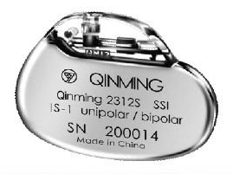 | 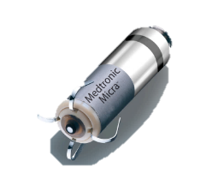
Розміри, мм | 48,5×41×6 | 25,9×6,7×6,7
Маса, г | 20,8 | 1,75
Тривалість імпульсу (Pulse Width), мс | 0,06 – 1,59 | 0,09 – 1,0
Діапазон швидкості серцебиття, уд/хв | 30 – 180 | 30 – 170

Дані таблиці 1.2 демонструють, що вага та об’єм кардіостимулятора із бездротовою технологією живлення акумулятора у понад 10 разів менші за аналогічні характеристики «класичного» кардіостимулятора, при цьому інші основні характеристики їх фактичного ідентичні. Бездротова передача енергії дає змогу зменшити ємність і розмір акумулятора, через що зменшується маса і негативний вплив імплантанта на серце. До того ж, термін придатності кардіостимулятора із бездротовим живленням не обмежується терміном роботи акумулятора.

1.3 Загальні принципи бездротової передачі енергії
У системах бездротового живлення передача енергії від передавача (джерела живлення) до приймача заснована на принципах явища електромагнітної індукції, в основі якого лежить виникнення електричного струму в замкнутому контурі через зміну магнітного потоку, пронизуючого цей контур.
Елементами системи є первинна котушка T_{X} (виконує роль передавача) і вторинна котушка R_{X} (виконує роль приймача). Котушки формують єдину систему, поєднану індуктивним зв'язком (рис. 1.2).
Поверхня приймача
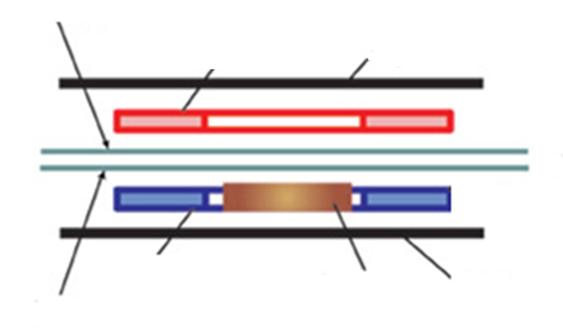
Екран
Магніт
Котушка T_{X}
Поверхня передавача
Котушка R_{X}
Екран
Рис. 1.2. Структура бездротових зарядних пристроїв

Змінний електричний струм в обмотці первинної котушки T_{X}, викликає появу магнітного поля, яке створює напругу у вторинній котушці R_{X}, яка використовується для зарядки акумулятора кардіостимулятора.
Магнітний потік, який виникає від джерела передавача і пронизує приймаючу котушку, перебуває в залежності від конфігурації магнітного поля, але конфігурацію можна змінювати завдяки трансформації геометричних розмірів котушок і розміщенню по відношенню одна до одної. До того ж, показники ефективності передачі енергії залежить від інших факторів: резонансної частоти, опору обмоток, коефіцієнта зв'язку, відносних розмірів первинної і вторинної котушок, паразитних зв'язків тощо. При розміщенні вторинної котушки від первинної на більшій відстані ключова частка магнітного поля розсіюється і не досягає приймаючої котушки.
У спрощеному вигляді еквівалентна схема магнітно-пов'язаних котушок наводиться на рисунку 1.3.

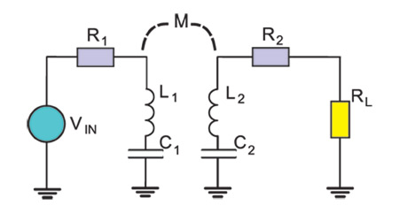
Рис. 1.3. Спрощена еквівалентна схема магнітно-пов'язаних котушок

На рисунку 1.3 L₁₋₂ – індуктивність при резонансі, M – взаємна індуктивність, V_{IN} – вхідна напруга, C₁₋₂ – конденсатори, R₁₋₂ – опір втрат котушок індуктивності, а R_{L} – опір навантаження.
Взаємна індуктивність М визначається за формулою:

$M_{ }=k_{ }\sqrt{L_{1}L_{2}},$(1.1)

де M – взаємна індуктивність, Гн;
k – коефіцієнт зв'язку;
L₁, L₂ – індуктивність котушок при резонансі, Гн.
На коефіцієнт зв'язку між первинною і вторинною котушками впливає багато факторів, зокрема відстань між котушками, співвідношення їх діаметрів, зміщення між центрами двох котушок, форма котушок.
На рисунку 1.4 представлені значення коефіцієнта зв'язку при різній відстані між котушками (у діапазоні від 0,2 до 10 мм), а також наведені графіки залежності коефіцієнта зв'язку від зсуву котушок (використовуються котушки діаметром 30 мм).

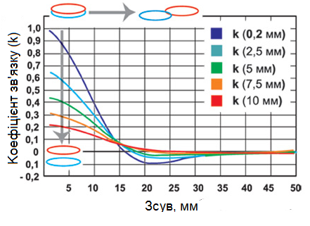
Рис. 1.4. Графіки залежності коефіцієнта зв'язку від зсуву котушок

Вирішення пари рівнянь для контурних струмів призводить до формули ефективності передачі потужності при ідеальному резонансі$ω=ω_{0}$:

$η=\frac{ω_{0}^{2}M^{2}R_{L}}{(R_{2}+R_{L})(R_{1}\left(R_{2}+R_{L}\right)+ω_{0}^{2}M^{2})}$ , (1.2)

де ω₀ – резонансна частота, Гц;
R_{L} – опір навантаження, Ом;
R₁, R₂ –опір втрат котушок індуктивності, Ом.
Вивчення еквівалентної схеми на частоті резонансу дозволяє визначити формулу ефективності системи:

$η= \frac{P_{L}}{P_{1}}$, (1.3)

де P_{L} – потужність на навантаженні R_{L,} Вт;
P₁ – потужність на резисторі втрат R_{1,} Вт.
Максимальна ефективність системи буде при оптимальному показнику опору навантаження. Опір навантаження визначається за формулою:

$R_{L}=R_{2}\sqrt{1+\frac{ω_{0}^{2}M^{2}}{R_{1}R_{2}}}$ , (1.4)

Графік залежності ефективності системи від M і R_{L} наведено на рисинку 1.5 (R₁ і R₂ фіксовані).

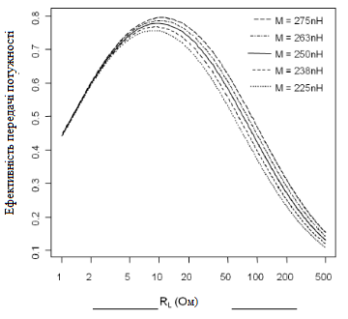
Рис. 1.5. Графік залежності ефективності від R_{L} і M

Загальне рівняння для максимальної ефективності передачі енергії між котушками в резонансі має наступний вигляд:

$η={\left(\sqrt{1+\frac{ω_{0}^{2}M^{2}}{R_{1}R_{2}}}-1\right)}/{\left(\sqrt{1+\frac{ω_{0}^{2}M^{2}}{R_{1}R_{2}}}+1\right)}$ , (1.5)

Взаємний коефіцієнт якості (ефективність зв'язку) визначається за формулою:

$Q_{M}=\frac{ω_{0}M}{\sqrt{R_{1}R_{2}}}=\frac{ω_{0}k\sqrt{L_{1}L_{2}}}{\sqrt{R_{1}R_{2}}}=ω_{0}k\sqrt{Q_{1}Q_{2}}$ . (1.6)

де Q₁ – добротність резонансних контурів первинної котушки;
Q₂ – добротність резонансних контурів вторинної котушки.
Графік залежності ефективності системи η від показника якості Q_{M} представлено на рисинку 1.6. Даний графік демонструє, що ефективність системи на частоті резонансу є монотонно зростаючою функцією, наближеної до одиниці. В свою чергу на ефективність передачі енергії впливає коефіцієнт зв'язку між котушками і коефіцієнт добротності котушок. З метою збільшення ефективності бездротових технологій живлення потрібно використовувати явище резонансу, яке дає змогу збільшити ККД і відстань передачі енергії. Можна збільшити ефективність індуктивно пов'язаних систем шляхом зростання коефіцієнта зв'язку та добротності котушок.

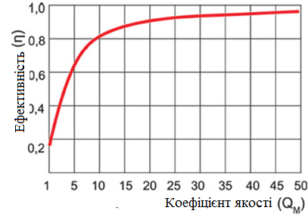
Рис. 1.6. Графік залежності ефективності системи від коефіцієнта якості

Асоціація споживачів електроніки CEA, США (Consumer Electronics Association) наводить класифікацію, за якою технологію бездротової підзарядки пропонує виділяти залежно від значення коефіцієнта зв'язку. Коли коефіцієнт зв'язку наближується до одиниці, таку систему називають сильнозв'язаною (tightly-coupled), коли менше 0,1 – слабкозв'язаною (loosely-coupled).

1.4 Технології бездротового живлення
На сьогодні розроблено дві технології бездротової підзарядки, засновані на явищі електромагнітної індукції. Перша, в якій застосовуються сильнозв'язані котушки, називається MI (від англ. Magnetic Induction, тобто магнітно-індуктивна), друга зі слабкозв'язаними котушками – MR (від англ. Magnetic Resonant, тобто магнітно-резонансна).
Перша технологія, яка називається Magnetic Induction, заснована на явищі електромагнітної індукції.
Її принцип наступний. Змінний струм, протікаючий в обмотці котушки передавача L₁ (рис. 1.7), формує магнітне поле, яке створює напругу в котушці-приймачі L₂, яка застосовується для зарядки акумулятора і живлення приладу. На ефективність передачі енергії у Magnetic Induction впливає відстань між котушками.
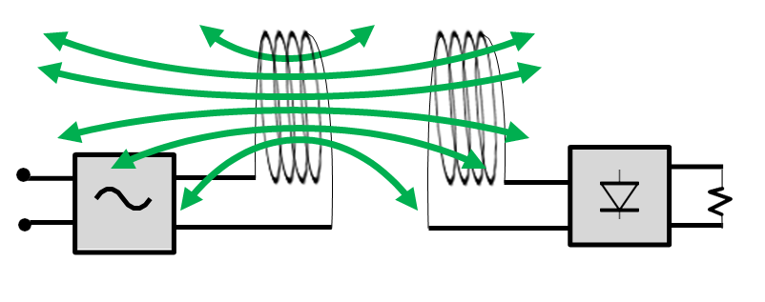
Джерело живлення
Коливальний контур
Випрямляч
Навантаження
L₁
L₂

Рис. 1.7. Cхема передачі енергії технологією Magnetic Induction

У технології Magnetic Reson використовується резонанс між первинною і вторинною котушками, за рахунок чого відстань передачі може бути більшою. У випадку використання технології Magnetic Reson (рис. 1.8) котушка-передавач і котушка-приймач налаштовані на ідентичну частоту, через це амплітуда електромагнітних хвиль зростає і передача енергії ефективніша, ніж у Magnetic Induction. Технологія Magnetic Reson не потребує позиціонування котушок, окрім того є можливість застосовувати одне джерело для одночасного живлення декількох пристроїв. Проте в цьому випадку потрібно брати до уваги вплив відстані між приладами на ефективність системи.
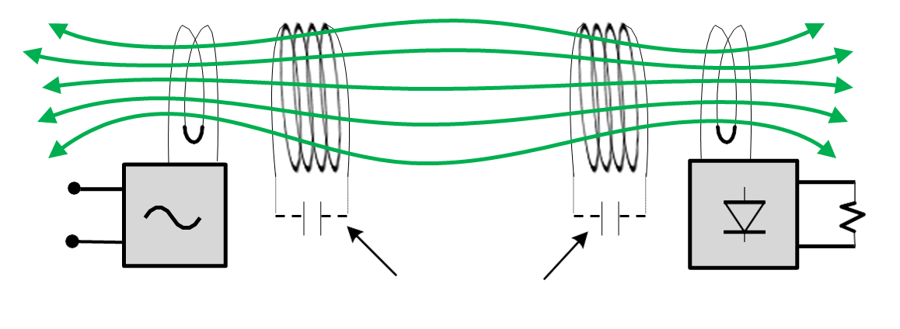
Джерело живлення
Коливальний контур
Випрямляч
Навантаження
Резонансний контур
Рис. 1.8. Cхема передачі енергії технологією Magnetic Reson

При виборі резонансної частоти у розробці Magnetic Induction потрібно орієнтуватися на опір навантаження вторинної котушки. Через це добротність системи, створеної на основі технології Magnetic Induction, порівняно низька, ніж у технології Magnetic Reson. При застосовуванні технології Magnetic Reson потрібно забезпечити високі показники добротності (50 – 100 і вище), більші, ніж у Magnetic Induction. Добротність обумовлює ширину резонансу і показує, у скільки разів запаси енергії в системі перебільшують її втрати.
Висока ефективність (ККД більше 60 %) системи досягається лише на визначеній резонансній частоті і при оптимальному показнику опору навантаження. При використанні технології Magnetic Reson (оскільки енергія передається на конкретній резонансній частоті) добротність буде вище, проте необхідно дуже чітке узгодження резонансних частот. Застосування обох технологій передбачає, що котушки розташовані нерухомо, оскільки вони мають прямий вплив на ефективність передачі енергії.
Зростання відстані між котушкою-передавачем і котушкою-приймачем викликає зниження ККД системи. При цьому в слабкозв'язаних системах, налаштованих в резонанс котушками, скорочення ККД відбувається з меншою швидкістю, аніж в системах з сильнозв'язаними котушками, що можна побачити при використанні котушок ідентичного розміру. Це яскраво видно на рисинку 1.9, де зображені результати вимірювань. В процесі дослідів застосовувались дві пари котушок - перша із розмірами 35×35 і 35×35 мм (співвідношення площі складає 1:1), друга - 171×130 і 55×36 мм (співвідношення площі 12:1). Досліди показують, що перевага в ефективності магнітно-резонансних систем буде у випадку, коли первинна і вторинна котушка різні за розмірами (12:1). У такій ситуації одну первинну котушку-передавач можна використовувати для підзарядки одразу кількох пристроїв. Але системи з сильнозв'язаними котушками при співвідношенні 12:1 не працюють.

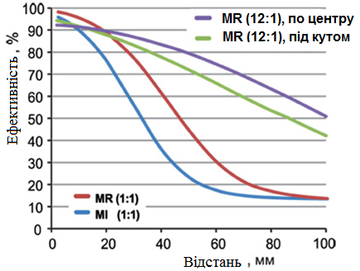
Рис. 1.9. Ефективність систем, що використовують різні технології

Наступна відмінність технологій описується наступним чином. При застосуванні технології Magnetic Induction для виникнення змінного струму в резонансному контурі первинної котушки-передавача використовується мостовий або напівмостовий перетворювач, а у технології Magnetic Reson застосовується з цією метою підсилювач потужності. Конструкція підсилювача потужності може змінюватись в залежності від частоти, розмірів, струму споживання в режимі очікування, вартості та функцій пристрою. Однак при використанні названих технологій потрібно приділяти велику увагу зменшенню втрат на перемикання та зниженню паразитних втрат в зовнішніх елементах. Порівняльна характеристика аналізованих технологій представлена у таблиці 1.3.

Таблиця 1.3
Порівняння Magnetic Induction і Magnetic Resonant технологій

Параметри | Magnetic Induction | Magnetic Resonant
Добротність | 30 – 50 | 50 – 100
Падіння ККД системи зі збільшенням відстані між котушками, %/мм | 2,25 | 1,5
Елемент для формування змінного струму | Напівмостовий або мостовий перетворювач | Підсилювач потужності
Резонансна частота | 100 – 357 кГц | 6,78 МГц
Кількість заряджуваних пристроїв | 1 | >1

Проаналізувавши таблицю 1.3 і представлену вище інформацію можна констатувати, що технологія Magnetic Resonant володіє більшою кількістю переваг, однак її не представляється можливим реалізувати в кардіостимуляторі.

1.5 Стандарти бездротового живлення
У системах бездротової зарядки важливим елементом являється дія електромагнітного випромінювання. Саме тому, останнім часом ряд організацій по стандартизації і промислових консорціумів займалися активною розробкою стандартів пов'язаних із бездротовою передачею енергії, серед яких:
- асоціація споживачів електроніки (Consumer Electronics Association - CEA);
- консорціум Wireless Power Consortium (WPC);
- міжнародна електротехнічна комісія (МЕК);
- німецька комісія з електроустаткування;
- японський науково-дослідний інститут автомобільної промисловості;
- альянси Power Matters Alliance (PMA) та Alliance for Wireless Power (A4WP).
На сьогодні велика кількість компаній пропонує готові рішення для бездротового живлення акумуляторних батарей, проте більшість з них використовують один стандарт живлення - Qi [11] («Ци», названий на честь поняття східної філософії, яке тлумачиться як «природна енергія»). Даний стандарт розробив Консорціум бездротової електромагнітної енергії (WPC) для передачі енергії за рахунок використання принципу електромагнітної індукції на відстань до 4 см. Його використовують ряд виробників електроніки: Asus, Samsung, Huawei, Motorola Mobility, HTC, Microsoft, LG Electronics, Sony, Yota Devices.
У приладах стандарту Qi застосовується електромагнітна індукція між плоскими котушками. Перша з них підключена до джерела живлення, а друга розташовується всередині пристрою і виступає в ролі приймача. Цей стандарт буває у двох версіях: із низькою потужністю – до 5 Вт і середньою – до 120 Вт. Специфікація стандарту знаходиться у відкритому доступі і є безкоштовною. Окрім того стандарт дає змогу застосовувати обмежену систему передачі. Тобто передавач може зв'язуватися з приймачем і змінювати процес зарядки. Швидкість передачі для стандарту Qi складає 2 Кбіт/с. Частота роботи в такому випадку складає 100 кГц - 205 кГц.
Для живлення акумулятора за стандартом Qi необхідні такі елементи: Qi передавач, мережевий адаптер живлення, Qi приймач. Живлення здійснюється за таким алгоритмом: зарядний пристрій постійно перебуває в режимі пошуку, і одразу, як він знаходить пристрій з Qi приймачем, контролер починає передачу струму на первинну котушку-передавач. Змінне електромагнітне поле діє на котушку приймача в ньому, і за законом Фарадея формується електрорушійна сила. Так як контур котушки-приймача замкнутий, то в ньому з’являється змінний струм, який передається на стабілізатор напруги і випрямляч, а потім в ланцюг заряду батареї пристрою. Отже, енергія з мережі трансформується і передається на прилад. Коли зарядка акумулятора повна, контролер приймача відправляє на котушку-передавач сигнал «END POWER TRANSFER» і процес подачі енергії зупиняється.
Іншим стандартом, заснований на принципі електромагнітної індукції, є PMA [12]. Він розроблений і затверджений корпорацією Powermat в 2012 році. У стандарті PMA частота роботи складає 277 – 357 кГц.
Стандарт, розроблений компанією A4WP (Alliance for Wireless Power), заснованій на технології Magnetic Resonant. У ньому передана потужність може сягати 50 Вт [13].
Характеристика головних стандартів бездротової передачі енергії представлена у таблиці 1.4.

Таблиця 1.4
Основні стандарти бездротової передачі енергії

Параметри | Qi | A4WP | PMA
Засновники | Wireless Power Consortium | Alliance for Wireless Power | Power Matter Alliance
Базова технологія | Magnetic Induction | Magnetic Reson | Magnetic Induction
Оперативна відстань, см | < 1 | ~ 2,5 | < 1
Оперативна частота, кГц | 200 | 6,78·10³ | 300
Передана потужність, Вт | 5 | 16 | 5

Аналізовані стандарти засновуються на стандарті IEC 60601-1-2, присвячений визначенню рівню електромагнітного випромінювання медичного обладнання і враховують рівень питомого коефіцієнта поглинання електромагнітної енергії SAR (Specific Absorption Rate) [14].

1.6 Блок-схема приладу для підзарядки акумулятора
На рисунку 1.10 представлено блок-схему приладу для бездротової підзарядки акумулятора.
Приймач
Передавач
Джерело живлення
Контролер
Датчик
Випрямляч
напруги
ФВЧ
Інвертор
Котушка передавача
Котушка приймача
Датчик
Контролер
Регулятор напруги
Випрямляч
напруги

Акумулятор
ФВЧ

Рис. 1.10. Блок-схема приладу для підзарядки акумулятора

Акумулятор — літій іонний акумулятор.
Випрямляч напруги — напівпровідниковий перетворювач енергії, призначений для перетворення електричної енергії змінного струму на енергію постійного струму.
Джерело живлення — змінний струм 220 В, 50 Гц.
Датчик — реєструє і випромінює сигнал.
Інвертор — перетворювач постійного струму в змінний.
Контролер — мікросхема, яка виконує функцію керування компонентів приладу.
Котушка передавача — перетворює змінний струм в електромагнітне поле.
Котушка приймача — перетворює електромагнітне поле в змінний струм.
Регулятор напруги — це пристрій, що дозволяє змінювати величину напруги на вході акумулятора.
Фільтр верхніх частот (ФВЧ) — фільтр, що пропускає високі частоти вхідного сигналу, при цьому подавляючи частоти сигналу нижче частоти зрізу.
На рисунку 1.11 зображено алгоритм роботи приладу для бездротової підзарядки акумулятора. Після включення передавача, контролер відправляє сигнал пошуку за допомогою датчика передавача. Датчик приймача реєструє сигнал, після чого подає його на контролер приймача. Приймач посилає сигнал у відповідь через датчик приймача і, отримавши відповідний сигнал, контролер пропускає змінний струм у випрямляч. Перетворений струм проходить через фільтр верхніх частот, інвертор і котушку приймача. Змінний струм, який протікає в обмотці первинної котушки передавача створює магнітне поле, яке викликає напругу в приймальній котушці приймача.
Із котушки приймача струм проходить у випрямляч, а перетворений струм пройшовши через фільтр верхніх частот надходить прямо до регулятора напруги. На даному етапі, регулятор напруги знижує рівень струму до заданого рівня та направляє на акумулятор перетворений струм. Після повної зарядки акумулятора на контролер приймача посилається спеціальний сигнал, потім за допомогою датчика контролер посилає сигнал про закінчення передачі енергії контролеру передавача. Зчитавши сигнал з датчика, струм блокується контролером.

Початок
Контролер передавача посилає сигнал пошуку датчику приймача
Прийшов сигнал-відповідь від приймача ?
Починається процес зарядки
Контролер приймача перевіряє рівень заряду акумулятора
Акумулятор повністю заряджен ?
Контролер приймача посилає сигнал завершення датчику передавача
Припиняється процес зарядки
Кінець
Так
Ні
Так
Ні

Рис. 1.11. Алгоритм роботи приладу для бездротової підзарядки акумулятора

Висновки до розділу 1
- Здійснено аналіз та коротка характеристика методів бездротової технології передачі енергії, завдяки чому вирішено використати метод електродинамічної індукції з ціллю підзарядки акумулятора кардіостимулятора, оскільки він має необхідну потужність, проникність і більш безпечний порівняно з іншими методами.
- Нарівні з обраним методом бездротової передачі енергії проаналізовано характеристики прототипу кардіостимулятора. Доведено, що використання технології бездротової передачі енергії позитивно вплине на характеристики кардіостимулятора.
- Шляхом аналізу технології бездротового живлення було вирішено використати для підзарядки акумулятора кардіостимулятора технологію Magnetic Induction, через те, що технологію Magnetic Reson неможливо використати для кардіостимулятора.
- Проаналізовано існуючі стандарти бездротової передачі енергії обраної технології і структуру, в наслідок чого отримали регламентовані стандартом характеристики для розробки приладу.
- Завдяки розглянутій блок-схемі приладу для бездротової підзарядки акумулятора спроектували його складові блоки.

РОЗДІЛ 2

БЕЗПЕКА ВИКОРИСТАННЯ ПРИСТРОЮ БЕЗДРОТОВОЇ ПІДЗАРЯДКИ

2.1 Безпека бездротової передачі енергії
Всесвітня організація охорони здоров'я (ВООЗ) посідає ключову роль в розробці і затвердженні норми узгоджених рекомендацій гранично допустимих рівнів опромінення. Одночасно є ряд міжнародних і регіональних організацій, які у власних специфікаціях, створених відповідно до рекомендацій, наданих ВООЗ, регламентують окремі рівні опромінення людини. До їх числа варто віднести авторитетний Інститут інженерів з електроніки та електротехніки (IEEE) і Міжнародну комісію з неіонізуючих випромінювань (ICNIRP, або International Commission on Non-Ionizing Radiation Protection).
Одним з показників, який характеризує шкідливий вплив електромагнітного опромінення на людину, є рівень SAR, який визначає, яку кількість енергії електромагнітного поля поглинають тканини людського організму за одну секунду, що впливає на нагрівання тканин.
Численні наукові дослідження (IEEEI, EC, ICNIRP) довели, що при дії випромінювання на окремі чутливі ділянки людського тіла при рівні SAR в середньому до 4 Вт/кг не спостерігається негативний вплив, однак воно може спричинити підвищення температури тіла до одного градусу при звичайних умовах навколишнього середовища [15]. ICNIRP і IEEE надали рекомендації встановити показник SAR на рівні до 0.4 Вт/кг для співробітників, зайнятих у виробничих процесах, і до 0.08 Вт/кг у побуті. До того ж, в таблиці 2.1 представлені рекомендовані показники SAR для окремих ділянок людського тіла.

Таблиця 2.1
Рекомендовані значення питомого коефіцієнта поглинання електромагнітної енергії

Організація | Питомий коефіцієнт поглинання (SAR), Вт/кг
 | Все тіло | Голова, тулуб | Кінцівки
FCC | 0,08 | 1,6 (1 г) | 4,0 (10 г)
ICNIRP | 0,08 | 2,0 (10 г) | 4,0 (10 г)

Конструкція і принцип діяльності бездротових пристроїв живлення дозволяють забезпечувати високий рівень безпеки. Потужність електромагнітного випромінювання при віддаленні від джерела опромінення згасає з великою швидкістю. Через це бездротові зарядні пристрої є безпечними для людини.

2.2 Загальна характеристика моделі
Внаслідок поглинання енергії, під дією електромагнітного поля в тканинах спостерігається підвищення температури. Значення SAR – основний показник, який відповідає за поглинену енергію та обчислюється за формулою:

$E_{SAR}= σ\frac{\left|E^{2}\right|}{ρ},$ (2.1)

де σ – провідність тканини С/м;
ρ – густина, кг/м³;
E – напруженість електричного поля В/м.
SAR використане вченими для визначення кількості випромінювання, яке поглинає людська тканина. Модель, що використовує значення SAR свідчить про те, що тканини поглинають випромінювані хвилі від передавача і підвищення температури тканини на тулубі.
Особливо важливо це вимірювання для приладів бездротової передачі енергії. Випромінювання здійснюється від передавача, розташованого по лівій стороні тулуба. Задля уникнення відбиття, модель використовує «Ідеально співпадаючі прошарки» (PML) та вирішує вектор-рівняння Гельмгольца в області для деякої частоти:

$∇×\frac{1}{μ_{r}}∇×E-k_{0}^{2}ε_{r}E=0.$ (2.2)

де μ _{r} – відносна магнітна проникність;
ε_{r} – діелектрична проникність;
k₀ – хвильовий вектор вільного простору.
Дана модель обчислює втрати тепла через потік крові, що залежать від теплоємності і густини крові, від швидкості перфузії крові [16]. В різних частинах людського тіла частота перфузії не однакова. В таблиці 2.2 можна переглянути значення швидкості перфузії деяких частин тіла.

Таблиця 2.2
Швидкість перфузії крові

Назва | Швидкості перфузії, 1/с
Серце | 2·10⁻³
Кістки | 3·10⁻⁴
Шкіра | 3·10⁻⁴

Зважаючи на те, що модель моделює параметри матеріалу з об'ємною інтерполяційної функцією, надається оцінка зміни типу тканини посередині торсу. Вихідні дані для цієї функції надходять безпосередньо з файлу з ім'ям «sar_in_human_torsy_interp.txt». Файл даних створений з магнітно-резонансного зображення (МРТ) тулуба людини [17]. Відповідно до технології Magnetic Induction оперативна частота передавача становить 200 кГц.

2.3 Моделювання впливу електромагнітного поля на організм людини
З метою доведення безпечності випромінювання приладу для підзарядки акумулятора кардіостимулятора, змоделюємо підвищення температури тканини під впливом електромагнітного поля передавача в області торсу.
У середовищі Comsol Multiphysics [18] створимо 3D модель, додавши модулі «Bioheat Transfer (ht)» та «Electromagnetic Waves, Frequency Domain (emw)», після чого задамо основні параметри у вкладці «Parameters», як показано в таблиці 2.3.

Таблиця 2.3
Основні параметри

Назва | Вираз | Значення | Опис
epsilonr_pcb | 5.23 | 5.23 | Діелектрична проникність передавача
epsilonr0_torsy | 58.13 | 58.13 | Діелектрична проникність тканини в області торсу
sigma0_torsy | 1.15[S/m] | 1.15 S/m | Провідність для тканини в області торсу
rho_torsy | 1.03e3[kg/m^3] | 1030 kg/m³ | Густина тканини в області торсу
sdamping | 2e-4 | 2E-4 | Параметр вибірки
edamping | 4e-4 | 4E-4 | Параметр вибірки
soffset | -1.0[S/m] | -1 S/m | Параметр вибірки
eoffset | -50 | -50 | Параметр вибірки
c_blood | 3639[J/(kg*K)] | 3639 J/(kg·K) | Теплоємність крові
rho_blood | 1000[kg/m^3] | 1000 kg/m³ | Густина крові
odamping | 1.08e-6[1/s] | 1.08E-6 1/s | Параметр вибірки
ooffset | 7.8e-4[1/s] | 7.8E-4 1/s | Параметр вибірки
Freq | 200[kHz] | 2E5 Hz | Частота

Створюємо модель для спостереження підвищення температури тканини за допомогою моделі тулуба, моделі приймача і сфери (рис. 2.1).

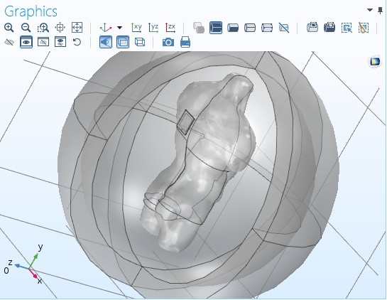

Рис. 2.1. Модель для спостереження підвищення температури тканини

На панелі інструментів «Definitions», яка містить набір даних провідності тканин в області торсу задаємо функцію «ftorsy» (рис. 2.2).

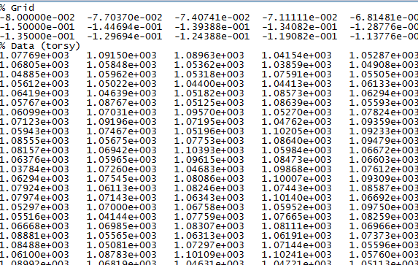

Рис. 2.2. Набір даних провідності тканини

Потім задаємо локальні змінні для моделі торсу на панелі інструментів «Definitions» так, як показано на таблиці 2.4.

Таблиця 2.4
Локальні змінні для моделі торсу

Назва | Вираз | Одиниця виміру | Опис
epsilonr_torsy | epsilonr0_torsy*(1+ftorsy(x[1/m],  y[1/m],z[1/m])*edamping)+eoffset |  | Відносна діелектрична проникність в області торсу
sigma_torsy | sigma0_torsy*(1+ftorsy(x[1/m],y[1/  m],z[1/m])*sdamping)+soffset | S/m | Провідність в області торсу
dSAR | emw.Qrh/rho_torsy | W/kg | Значення SAR
omega_torsy | odamping*ftorsy(x[1/m],y[1/m],  z[1/m])+ooffset | 1/s | Швидкість перфузії крові

Переходимо до розділу «Bioheat Transfer (ht)», де указуємо модель торсу та спостерігаємо за динамікою температури. Встановлюємо значення параметрів для кожної моделі та додаємо матеріал «Air» для сфери за допомогою пункту «Materials». Формулюємо значення для моделі передавача, які подані в таблиці 2.5.

Таблиця 2.5
Значення параметрів для моделі передавача

Властивість | Назва | Значення | Одиниця виміру
Відносна діелектрична проникність | epsilonr | 5.23 | 1
Відносна проникність | mur | 1 | 1
Електропровідність | sigma | 0 | S/m

Встановлюємо параметри моделі торсу, що подані в таблиці 2.6.

Таблиця 2.6
Значення параметрів для моделі торсу

Властивість | Назва | Значення | Одиниця виміру
Теплопровідність | k | 0.5 | W/(m·K)
Густина | rho | 1050 | kg/m³
Теплоємність при постійному тиску | Cp | 3700 | J/(kg·K)
Відносна діелектрична проникність | epsilonr | epsilonr_torsy | 1
Відносна проникність | mur | 1 | 1
Електропровідність | sigma | sigma_torsy | S/m

Щоб змоделювати підвищення температури тканини, задаємо значення параметрів у розділі «Bioheat», які подані в таблиці 2.7.

Таблиця 2.7
Значення параметрів для моделювання підвищення температури тканини

Параметр | Назва | Значення | Одиниця виміру
Температура артеріальної крові | T_{b} | 0 | K
Питома теплоємність, кров | C_{p,b} | rho_blood | J/(kg·K)
Швидкість перфузії крові | ω_{b} | c_blood | 1/s
Густина, кров | ρ_{b} | omega_torsy | kg/m³
Метаболічне джерело тепла | Q_{met} | 0 | W/m³

У розділі «Electromagnetic Waves, Frequency Domain (emw)» обираємо передавач в якості джерела електромагнітного випромінювання. З метою підвищення точності результатів і оптимізації обчислювальних ресурсів будуємо кінцево-елементну сітку за допомогою розділу «Mesh» (рис. 2.3).

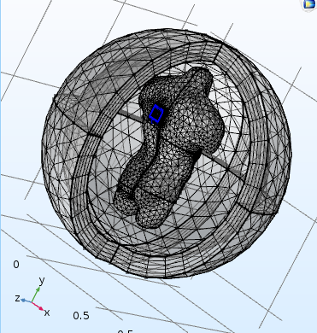

Рис. 2.3. Модель після побудови сітки

Далі на панелі інструментів «Study» обираємо «Show Default Solver». У вікні «Model Builder» натискаємо на Study 1, Solver Configurations, Solution 1 (sol1), Stationary Solver 2. Натиснувши правою кнопку миші знаходимо «Direct» , після чого обираємо «Enable». На панелі інструментів «Study» натискаємо «Compute». При успішному виконанні вищеперерахованих дій в результаті отримуємо «Temperature (ht)» (рис. 2.4).

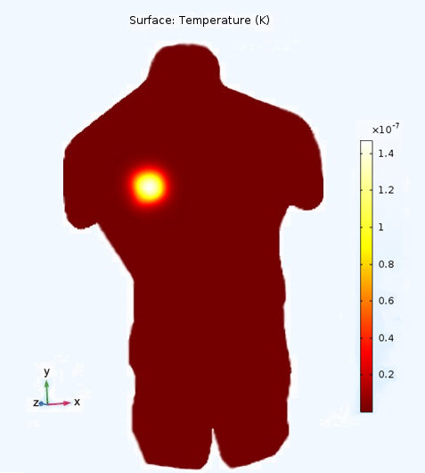

Рис. 2.4. Результат моделювання для 200 кГц

Відповідно до отриманої моделі, стає зрозумілим, що передавач, частота якого 200 кГц підвищує температуру тіла максимум на 0,15·10⁻⁶ °C.

Висновки до розділу 2
- Надано характеристику тканини у частині тулуба та електромагнітного поля, в наслідок чого отримано основні параметри для моделювання підвищення температури тканини.
- Змоделювали підвищення температури тканини у частині тулуба під впливом електромагнітного поля передавача. Результат показав, що передавач з частотою 200 кГц підвищує температуру тіла максимум на 0,15·10⁻⁶ °C, а це свідчить про безпечність використання приладу бездротової підзарядки акумулятора кардіостимулятора.

РОЗДІЛ 3

ПРОЕКТУВАННЯ ПРИЛАДУ ДЛЯ БЕЗДРОТОВОЇ ЗАРЯДКИ АКУМУЛЯТОРА КАРДІОСТИМУЛЯТОРА

3.1 Блок-схема проектованого приладу
У даній дипломній роботі проектований прилад буде виконувати тільки основну функцію, яка полягає в забезпеченні стабільного живлення акумулятора і кардіостимулятора відповідно. Прилад для бездротової підзарядки акумулятора кардіостимулятора складається з передавача і приймача.
На рисунку 3.1 зображено блок-схему проектованого приладу для бездротової підзарядки акумулятора.
Джерело живлення
Контролер
Датчик
Імпульсний мережевий адаптер
Інвертор
Котушка передавача
Котушка приймача
Випрямляч
напруги

Акумулятор
ФВЧ
Кардіостимулятор
Передавач
Приймач

Рис. 3.1. Блок-схема проектованого приладу для підзарядки акумулятора кардіостимулятора

Після включення передавача, струм проходить через імпульсний мережевий адаптер, за допомогою якого отримаємо необхідні номінали струму для живлення контролера. Контролер відправляє сигнал пошуку за допомогою датчика передавача. Після отримання сигналу про наявність приймача контролер подає струм у інвертор і котушку приймача. Змінний струм, який протікає в обмотці первинної котушки передавача створює магнітне поле, яке викликає напругу в приймальній котушці приймача. Струм з котушки приймача проходить у випрямляч. Перетворений струм проходить через фільтр верхніх частот і надходить до акумулятора.

3.2 Проектування передавача
В якості контролера використовується Arduino Uno R3. Для живлення Arduino Uno R3 використовується імпульсний мережевий адаптер HC-716Q. Характеристики HC-716Q наведені у таблиці 3.1.

Таблиця 3.1
Характеристики HC-716Q

Параметри | Значення
Вхідна напруга (змінна) | 100 – 240 В
Вихідна напруга (постійна) | 9 В
Вихідний струм | 1 А
Вихідний роз'єм | 2,1 х 5,5 мм
Частота | 50/60 Гц

Замість інвертора і передавальної котушки використовуємо модуль передавальної котушки XKT412-1A. Електрична схема модуля передавальної котушки представлена на рисунку 3.2.

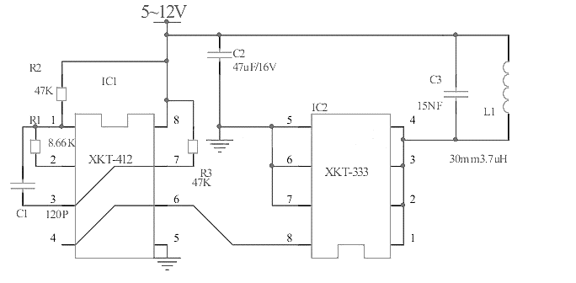
Рис. 3.2. Електрична схема модуля передавальної котушки XKT412-1A

На рисунку 3.2 R₁₋₃ – резистори, C₁₋₃ – конденсатори, L₁ – котушка індуктивності, XKT-412 – ШІМ-контролер, XKT-333 – силовий ключ типу IRF7493.
Характеристики модулів XKT412-1A наведені у таблиці 3.2.

Таблиця 3.2
Характеристики модулів XKT412-1A

Параметри | Значення
Напруга живлення передавача | 5 – 12 В
Вихідна напруга приймача | 5 В
Максимальний вихідний струм | 1 А
Дальність передачі енергії | до 20 мм
Діаметр котушки | 27 – 33 мм

Датчиком виступає ультразвуковий датчик відстані HC-SR04. Датчик відстані використовується для активації передавача, тільки коли котушка приймача знаходиться над передавачем. Це зроблено для того, щоб уникнути небажаного розсіювання потужності в котушці передавача. В іншому випадки горітиме індикатор, який попереджає про відсутність приймача. В якості індикатора використовуємо зелений світлодіод до катоду якого приєднано резистор номіналом 560 Ом, щоб попередити нагрівання світлодіода. Характеристики ультразвукового датчика відстані HC-SR04 наведені у таблиці 3.3.

Таблиця 3.3
Характеристики HC-SR04

Параметри | Значення
Напруга живлення | 5 В
Статичний струм | до 2 мА
Ефективний кут спостереження | < 15 °
Діапазон вимірювання відстані | 2 – 450 см
Максимальна точність датчика | 0,3 см

На рисунку 3.3 і рисунку 3.4 зображено схему підключення елементів передавача і електричну схему приймача.

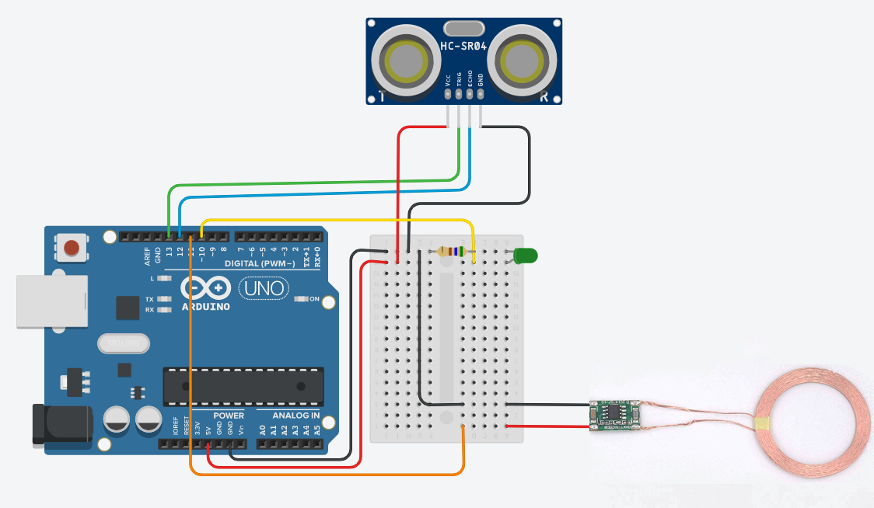
Рис. 3.3. Схема підключення елементів передавача
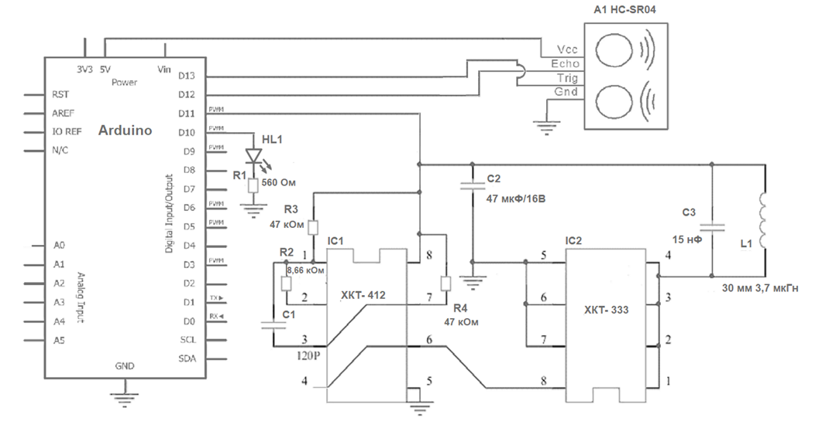
Рис. 3.4. Електрична схема передавача

На рисунку 3.4 Arduino – контролер, R₁₋₄ – резистори, C₁₋₃ – конденсатори, L₁ – котушка індуктивності, HL₁ – світлодіод, XKT-412 – ШІМ-контролер, XKT-333 – силовий ключ типу IRF7493.
Після влючення передавача, контролер Arduino Uno R3, зчитує дані з датчика відстані HC-SR04. Для отримання даних контролер подає на вихід Trig імпульс тривалістю 10 мкс, який у випромінювачі HC-SR04 перетворюється в вісім імпульсів з частотою 40 кГц.
Коли імпульси дійдуть до приймача, вони відіб'ються від нього і будуть прийняті приймачем на датчику, що забезпечить наявність вхідного сигналу на виході Echo. Отриманий сигнал за допомогою формул з бібліотеки Arduino перетворюється у відстань.
Якщо перед передавачем буде виявлено приймач, контролер подає струм номіналом 5 А на модуль передавальної котушки XKT412-1A. ШІМ-контролер генерує імпульси, які надходять на силовий ключ XKT-333. В якості навантаження до силового ключа під’єднано паралельний резонансний контур (конденсатор і котушка). Резонансна частота резонансного контуру становить 675 кГц. Котушка L₁ є випромінювачем електромагнітних хвиль, за допомогою яких відбувається передача енергії.
Якщо перед передавачем не буде виявлено приймач контролер подає струм номіналом 5 А на світловий індикатор HL₁.
Для реалізації роботи передавача завантажуємо код (рис. 3.5) на Arduino Uno R3, який створили за допомогою програмного забезпечення Arduino IDE.

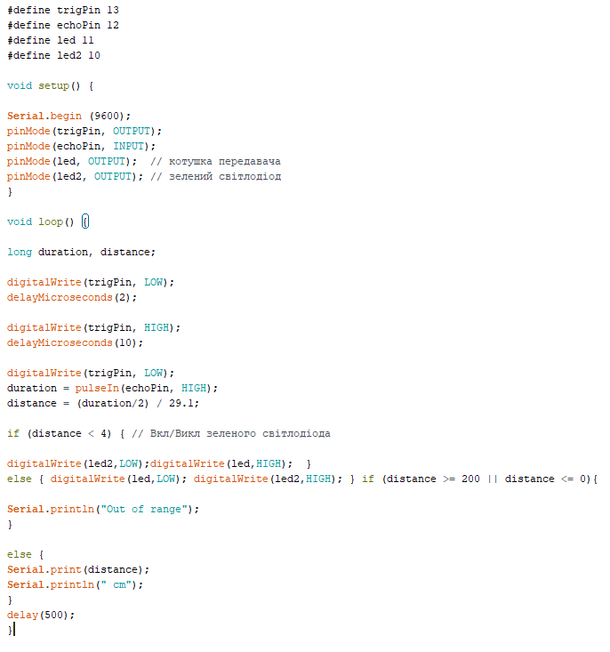

Рис. 3.5. Код для контролера передавача

Згідно з вищезазначеним кодом, струм надходить до котушки передавача, коли відстань між передавачем і приймачем буде менше 4 см. В іншому випадки горітиме зелений світлодіод, який попереджає про відсутність приймача.

3.3 Проектування приймача
Приймач складається з модуля приймальної котушки XKT412-1A і акумулятора номіналом 4,2 В. Електрична схема модуля приймальної котушки представлена на рисунку 3.6.

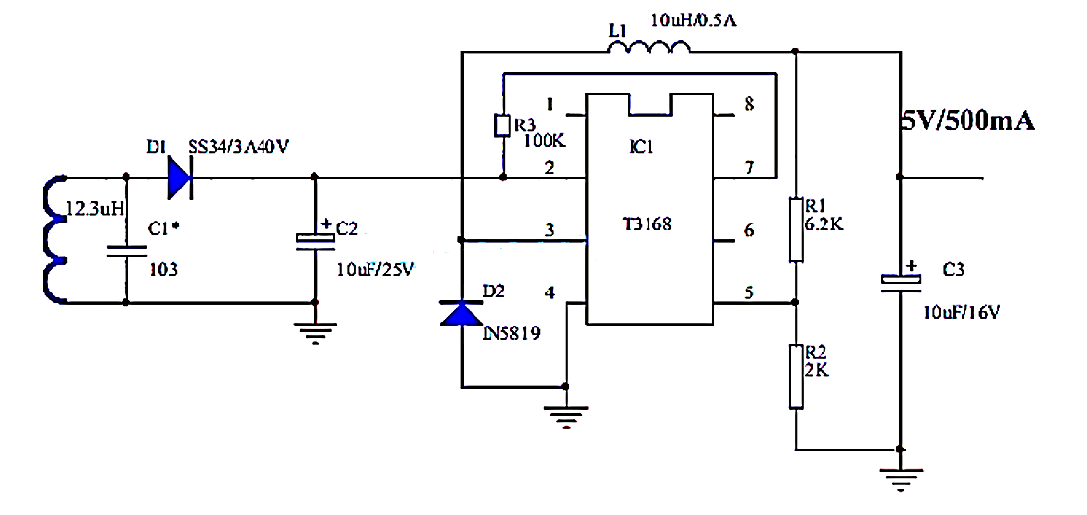
Рис. 3.6. Електрична схема модуля приймальної котушки XKT412-1A

На рисунку 3.6 R₁₋₃ – резистори, C₁₋₃ – конденсатори, L₁ – котушка індуктивності, HL₁ – світлодіод, D₁₋₂ – діоди, T3168 – DC стабілізатор.
Для демонстрації роботи приладу було вирішено замість акумулятора використати кардіостимулятор. Так як кардіостимулятор недоступний і коштує досить дорого, відтворюємо невід'ємний компонент кардіостимулятора: схему генерації імпульсів.
Схема генерації імпульсів повинна подавати електричні імпульси через рівні проміжки часу. Схему генерації імпульсу реалізуємо використовуючи таймер NE555N [19] (рис. 3.7). Характеристики таймера NE555N наведені у таблиці 3.4. Замість електродів використовуємо світлодіод, який буде блимати з певним періодом.

Таблиця 3.4
Характеристики таймера NE555N
Параметри | Значення
Робоча напруга | 4,5 – 16 В
Максимальна робоча частота | 500 кГц
Максимальний вихідний струм | 200 мА
Тип корпусу | PDIP (DIP-8)
Діапазон робочих температур | 0 °C – 70 °C

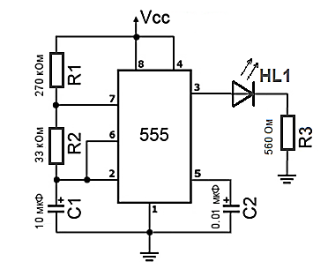

Рис. 3.7. Принципова схема кардіостимулятора

На рисунку 3.7 V_{сс} – вхідна напруга, R₁₋₂ – резистори, C₁₋₂ – конденсатори, HL₁ – світлодіод, 1 – заземлення, 2 – запуск, 3 – вихід, 4 – скидання, 5 – контроль, 6 – зупинка, 7 – розряд, 8 – живлення.
Мікросхему NE555N використовують для формування (генерації) імпульсів прямокутної форми з певними параметрами. Частота імпульсів і період яких, залежить від величин C₁, R₁ і R₂.
Час між початком кожного наступного імпульсу називається періодом і позначається літерою Т [20]. Воно складається з тривалості самого імпульсу - Т₁ і проміжком між імпульсами - Т₂ і обчислюється за формулою:

$T_{ }=T_{1}+T_{2},$ (3.1)

де T – період, с;
T₁ – тривалість імпульсу, с;
T₂ – проміжок між імпульсами, с.
Тривалість імпульсу на виході роботи схеми обчислюється за формулою:

$T_{1}=0,693·(R_{1}+R_{2})·C_{1},$ (3.2)

де R_{1,},R₂ – опір, Ом;
С₁ – ємність конденсатора, Ф.
З формули (3.2), тривалість високого рівня імпульсу з обраними номіналами становить 2,1 с.
Проміжок між імпульсами обчислюється за формулою:

$T_{2}=0,693·R_{2}·C_{1},$ (3.3)

З формули (3.3), проміжок між імпульсами становить 228,7 мс.
Отже з формули (3.1), світлодіод блимає з періодом 2,329 с.
На рисунку 3.8 і рисунку 3.9 зображено схему електричну схему приймача і схему підключення його елементів.

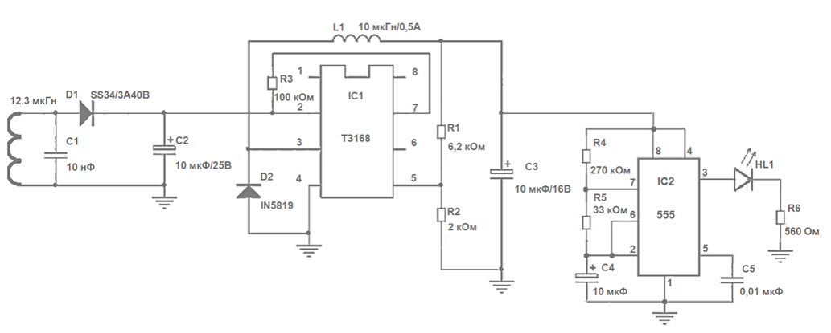
Рис. 3.8. Електрична схема приймача і кардіостимулятора

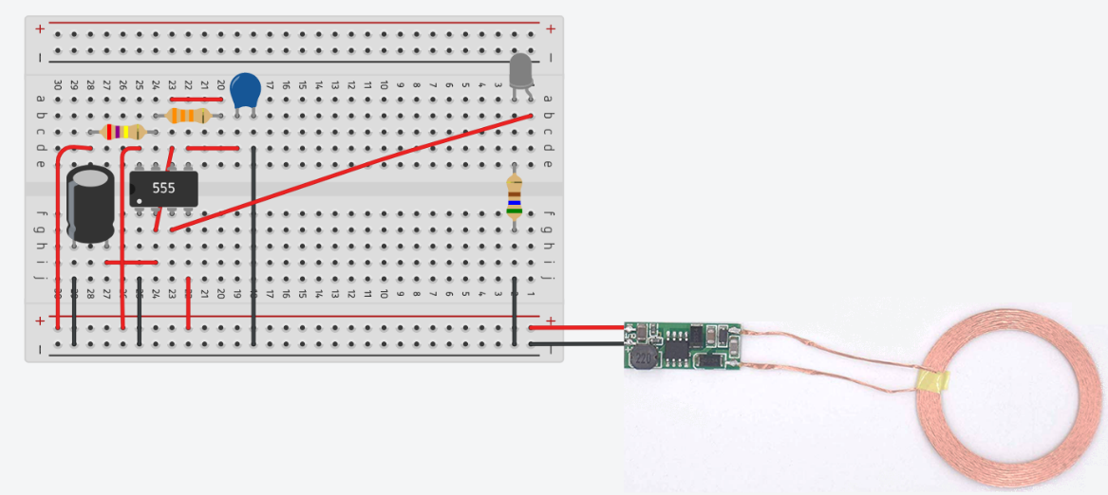
Рис. 3.9. Схема підключення елементів кардіостимулятора і приймача

На рисунку 3.8 R₁₋₆ – резистори, C₁₋₅ – конденсатори, L₁ – котушка індуктивності, HL₁ – світлодіод, D₁₋₂ – діоди, T3168 – DC стабілізатор, 555 – інтегральна мікросхема таймера.
На вході модуля приймальної котушки знаходиться паралельний резонансний контур. Частота резонансу якого становить 454 кГц і залежить від ємності конденсатора С₁.
Через діод D₁ наведений струм випрямляється і заряджає електролітичний конденсатор С₂. Далі встановлений DC стабілізатор (котушка на платі належить до цього стабілізатора), який живиться від цієї напруги і видає на своєму виході 5 В.
На виході модуля розташовується конденсатор фільтра. Струм з модуля котушки подається на інтегральну мікросхему NE555N. Мікросхема NE555N генерує імпульси прямокутної форми, які надходять до світлодіоду HL₁. З заданими номіналами C₄, R₄ і R₅, світлодіод блимає з періодом 2,3 с.

3.4 Строк експлуатації кардіосттимулятора з бездротовою підзарядкою
Одним з показників, які визначають термін експлуатації акумуляторної батареї – довговічність. Для літій-іонної батареї 0,92 A/год з напругою 4,2 В, яка використовується в однокамерному кардіостимуляторі, термін експлуатації складає 10,4 років [21]. Нами було обрано літій-іонну батарею потужністю 1050 мА/год і напругою 3,7 В і планується підзарядка батареї, коли її залишкова потужність сягне 80 %. Довговічність розраховується за формулою [22]:

$L=\frac{Q_{del}}{8766∙I}.$ (3.4)

де L – довговічність, роки;
Q_{del} – продуктивність акумулятора, мАгод.;
8766 – коефіцієнт перетворення (365,25 днів на рік 24 години на добу);
_{I} – вихідний струм кардіостимулятора, зазвичай 10 мкА, А.
Проведені розрахунки за формулою (3.4) свідчать, що довговічність для вибраної батареї складає 11,98 років, а рівень заряду батареї зменшиться до потрібних 80 % через 2,39 років. Такий тип батареї можна підзаряджати без настання негативних наслідків до 10 - 11 разів. Отже, термін експлуатації батареї зросте до 24,6 років.

3.5 Економічна ефективність використання приладу для бездротової підзарядки акумулятора кардіостимулятора
Розглянемо загальні витрати на основі яких вирахуємо економічну ефективність використання зпроектованого приладу. Ринкова вартість кардіостимуляторів [23] становить від 14 до 30 тисяч гривень і залежить від моделі. Кардіостимулятор Qinming 2312 коштує 30000 грн. Його модифікована версія з використанням зпроектованого приладу з урахуванням собівартості розробки коштує 30590 грн. Вартість компонентів приладу для бездротової підзарядки акумулятора наведені у таблиці 3.5.

Таблиця 3.5
Вартість компонентів приладу для бездротової підзарядки акумулятора

Назва | Вартість
Датчик відстані HC-SR04 | 30 грн
Arduino Uno R3 | 175 грн
XKT412-1A | 230 грн
Імпульсний мережевий адаптер HC-716Q | 65 грн
Резистор 560 Ом × 1 | 0,25 грн
Зелений світлодіод | 0,5 грн
Макетна плата × 2 | 80 грн
Дріт 0,5 м | 3 грн
Дроти для макетування типу «тато-тато» × 6 | 6 грн
Загальна вартість | 589,75 грн

На вартість кардіостимулятора суттєво впливає довговічність акумулятора і становить мінімум половину вартості приладу. З цих міркувань ціна акумулятора у Qinming 2312 становить 15000 грн. Вартість імплантації [24] разом з перебуванням у стаціонарі становить від 10000 – 12000 грн.
Також необхідно проходити програмування [25] (перевірку кардіостимулятора) один раз на рік. Дана процедура коштує 600 грн і допомагає виявити некоректну роботу кардіостимулятора і рівень заряду акумулятора. Для Qinming 2312 з терміном придатності 10,4 років необхідно провести 10 процедур. Для його модифікованої версії з терміном придатності 24,6 років необхідно провести 24 процедур. Дану процедуру можна проводити безкоштовно, якщо в модифікації буде вмонтована система реєстрації рівня заряду.
Операцію по заміні акумулятора [26] проводять за три місяця до спливання терміну експлуатації або при низькому заряді. Під час операції по заміні акумулятора, повністю заміняють прилад. Окремо акумулятор не міняють. В такому випадку пацієнту необхідно заплатити за імплантацію і сам виріб. Імплантація при заміні акумулятора коштує менше і становить 8000 грн. Пацієнту з імплантованим модифікованим Qinming 2312 необхідно заплатити тільки за акумулятор і операцію. Загальні витрати Qinming 2312 і його модифікованого аналогу за весь період експлуатації наведені у таблиці 3.6.

Таблиця 3.6
Порівняння загальних витрат Qinming 2312 і його модифікованого аналогу

Параметри | Qinming 2312 | З бездротовою підзарядкою
Собівартість приладу | 30000 грн | 30590 грн
Термін придатності | 10,4 років | 24,6 років
Вартість операції встановлення кардіостимулятора разом з перебуванням у стаціонарі | 10000 – 12000 грн | 10000 – 12000 грн
Програмування кардіостимулятора | 60000 грн | 14400 грн
Вартість операції по зміні акумулятора | 38000 грн | 23000 грн
Загальна вартість | 84000 – 86000 грн | 77990 – 79990 грн

З даної таблиці виходить, що Qinming 2312 з використанням розробки має найбільшу економічну ефективність використання. Окрім того, вмонтування системи моніторингу заряду акумулятора робить його застосування більш економним, тому що пацієнт має змогу самостійно і безкоштовно слідкувати за рівнем заряду.

Висновки до розділу 3
- Було зпроектовано прилад для бездротової підзарядки акумулятора
- Розраховано строк експлуатації акумулятора при підзарядці приладом з бездротовою технологією живлення. Згідно з розрахунків, строк експлуатації акумулятора збільшився в 1,96 рази.
- Розрахували загальні затрати за період експлуатації кардіостимулятора. Згідно з розрахунків загальна вартість кардіостимулятора з приладом бездротового живлення менше в 2,15 рази.

РОЗДІЛ 4

ОХОРОНА НАВКОЛИШНЬГО СЕРЕДОВИЩА

4.1 Електромагнітне забруднення навколишнього середовища
Електромагнітне забруднення [27] визначається як комплекс електромагнітних полів різних частот, які мають негативний вплив на людину. Деякі науковці вважають електромагнітний смог, який з’явився і повністю сформувався протягом останніх 60 – 70 років, одним з найбільш потужних чинників, що мають негативний вплив на людину.
Електромагнітне забруднення в населених пунктах, особливо у великих містах, створюється через велику кількість електротехнічних та радіотехнічних засобів оборонного, господарського чи іншого призначення. Ключовими джерелами електромагнітного випромінювання виступають телевізійні, радіолокаційні радіо об’єкти, а також високовольтні лінії електропередачі.
Від 1994 року в українських населених пунктах до ключових джерел електромагнітного випромінювання додалась значна кількість базових радіостанцій пейджингового, мобільного та супутникового зв‘язку. Кількість даних джерел щороку зростає в сотні разів і немає сумнівів, що це має вплив на санітарно–гігієнічний стан електромагнітної ситуації населених пунктів, і, таким чином, на стан здоров‘я населення.
Все це говорить про те, що українське населення, особливо коли мова йде про великі міста (Київ, Львів, Харків, Одеса, Дніпро тощо) перебували під постійним впливом електромагнітного випромінювання антропогенного характеру, рівень якого в кілька разів вище за природний [28]. Таке явище відбувається не лише в Україні, а й загалом у світі. Всесвітня організація охорони здоров‘я (ВООЗ) визначає цю ситуацію спеціальним терміном «електромагнітне забруднення навколишнього середовища». Рівень електромагнітного забруднення кожні 10 років збільшується в 10 – 15 разів.
В залежності від довжини хвилі випромінювання розділяють на класи, відповідно до особливостей їх біологічної дії та фізичного характеру [29]. Хвилі радіочастот є струмами високої частоти (СВЧ) – тобто випромінюванням, що перебувають в діапазоні хвиль від кількох міліметрів до кількох кілометрів; серед них розрізняють довгі (10 – 3 км), середні (3 км – 100 м) і короткі (100 – 10 м) радіохвилі. За характеристикою частоти короткі радіохвилі відносять до високих частот (ВЧ). Далі виділяють ультракороткі радіохвилі (10 – 1 м) – належать до ультрависокої частоти (УВЧ), ще коротші – дециметрові (1 м – 10 см), сантиметрові (10 см – 1 см), міліметрові (10 – 1 мм). Всі вони належать до надвисокої частоти (НВЧ).
Поширення хвиль радіочастот відбувається через появу магнітних та електричних полів. Хвилі, які знаходяться у діапазоні ВЧ – УВЧ, через велику довжину хвилі напруженість магнітного і електричного полів у робочій області є можливість вимірювати окремо одне від одного. Інтенсивність електричного поля вимірюють у вольтах на один метр (В/м), а магнітного – в амперах на один метр (А/м). Більш короткі хвилі у діапазоні НВЧ створюють єдине електромагнітне поле, його інтенсивність вимірюють за густиною потоку енергії і виражають у ватах.
Джерелами електромагнітного забруднення є:
- з радіохвилями у діапазоні ВЧ – медицина, радіо, промисловість (виникають у процесі термічної обробки) тощо;
- з випромінюванням у діапазоні УВЧ – медицина, радіо, телебачення;
- з радіохвилями у діапазоні НВЧ – радіоастрономія, радіолокація, радіокерування тощо.
Джерелами електромагнітного випромінювання виступають відкриті розподільні пристрої, лінії електропередачі, які складаються із комутаційних апаратів, пристроїв захисту та автоматики, вимірювальних інструментів, а також термічні цехи, радіотехнічні об’єкти, радіолокаційні та станції телевізійні, холодильники, телевізори, дисплеї, телефони, печі НВЧ, кабіни автомашин, радарні установки, персональні комп’ютери тощо. Частина джерел електромагнітного поля і електромагнітного випромінювання виступають предмети побуту (дисплеї, телевізори, печі НВЧ та інші технічні пристрої) та синтетичні покриття (проте лише при зниженій вологості, якщо вона падає до менш ніж 70 %). Екрани телевізорів і дисплеїв в якості джерел електромагнітного випромінювання створюють небезпеку для людини при відстані менше 30 см.

4.2 Вплив електромагнітного випромінювання на організм людини
Рівень впливу електромагнітного поля (ЕМП) на людський організм залежить від частоти, тривалості та інтенсивності дії хвилі, режиму опромінення, характеру випромінювання (модульоване чи неперервне), площі опромінюваної поверхні тіла, особистих характеристик організму [30]. Велика кількість досліджень в області біологічного ефекту електромагнітного випромінювання дають змогу виокремити найчутливіші системи людського організму: імунна, статева, нервова, ендокринна.
Електромагнітне поле може стати причиною несприятливих біологічних та функціональних ефектів в людському організмі. Функціональні ефекти проявляються як передчасна втомлюваність, часті головні болі, поганий сон, порушення серцево-судинної та центральної нервової (ЦНС) систем. При регулярному опроміненні ЕМП відбуваються перебої кров'яного тиску, сповільнюється пульсу, виникають нервово-психічні захворювання, можуть бути окремі трофічні явища (ламкість нігтів, випадання волосся тощо). Сучасні наукові дослідження доводять, що радіочастотне випромінювання, за рахунок впливу на ЦНС, є значним стрес-фактором.
Несприятливі біологічні фактори впливу ЕМП можуть проявлятись у нетепловій та тепловій дії. Наразі в достатній мірі дослідженою можна вважати тільки теплову дію ЕМП, яка спричиняє зростання температури тіла та вибіркового місцевого нагрівання тканин та органів організму через перехід електромагнітної енергії у теплову. Дане нагрівання несе особливу небезпеку для органів, яким характерна слабка терморегуляція (очі, головний мозок, шлунок, кишківник, нирки, сім'яники). Приміром, випромінювання у сантиметровому діапазоні можуть спричинити появу катаракти, яка призводить до поступової втрати зору.
Принцип та характерні особливості нетеплової дії ЕМП радіохвиль ще не в повній мірі з'ясовані. Частково нетеплову дію обґрунтовують особливим впливом радіочастотного випромінювання на окремі біофізичні явища, зокрема біоелектричну активність, яка може спричинити порушення звичного перебігу ферментативних та хімічних реакцій; енергетичне збудження (нерідко резонансне) на молекулярному рівні, зокрема на визначених частотах у вікнах прозорості; вібрацію мікроскопічних структур.
Біологічний ефект радіохвиль збільшується в залежності від зменшення довжини хвилі, найбільш ефект має хвиля в діапазоні НВЧ. Тривала регулярна дія радіохвиль середньої інтенсивності, позбавлених вираженим тепловим ефектом, також має вплив на серцево-судинну і центральну нервову системи.
В окремих країнах вийшли роботи з дослідження ймовірного розвитку раку молочної залози у людей, які вступають в контакт з електромагнітним полем на виробництві або в побуті. Приміром, у Варшаві було проводено дослідження, яке довело, що в людей, які отримували електромагнітне опромінення, вірогідність розвитку раку лімфосистеми і органів кровотворення зростала в 6,7 рази, раку щитовидки - у 4,3 рази.
Значна кількість вчених наразі проводять дослідження НВЧ діапазону, лазерному та оптичному випромінюваннях і тому, як вони впливають на біологічні об’єкти.
Зокрема, в одній з таких праць наводиться приклад про прояви дії НВЧ в залежності від інтенсивності опромінення. Проте, варто зауважити, що сучасна господарська та побутова апаратура зв’язку дуже широко використовує власне УВЧ діапазон. У ньому працює переважна більшість мобільних телефонів, безпровідні інтернет мережі тощо. Це передовсім пов’язане з ризиком використання обладнання, яке функціонує у діапазонах високих частот в прямій близькості до людини.
Оптичним випромінюванням є інфрачервоне (ІЧ), яке перебуває у межах 0,11 - 0,1 мкм, та ультрафіолетове (УФ), яке перебуває у діапазоні 0,4 - 0,5 мкм. Зі сторони коротких хвиль перебуває рентгенівське випромінювання. Джерела ІЧ випромінювання знаходяться повсюди у виробництві і побуті. Це значна кількість складових та вузлів радіоапаратури, квантові та напівпровідникові прилади, трансформатори тощо.
Наслідками навіть невеликих доз лазерного випромінювання бувають фактично такі самі симптоми, що й при НВЧ-опроміненні. Зокрема перепади артеріального тиску, збій серцевого ритму, а також роздратування, втома тощо. Дані порушення - зворотні та характеризуються зникненням після певного відпочинку. Як і у випадку НВЧ, найбільшу шкоду лазерне випромінювання наносить очам. Найвищий рівень небезпеки має УФ діапазон. В таких умовах може відбутися коагуляція білка, пошкодження рогівки та опік слизової оболонки, що часом призводить до сліпоти. Промені з видимого діапазону впливають на клітини сітківки. Лазерне опромінення у біологічних тканинах призводить до появи вільних радикалів. Вони активну приймають участь у взаємодії з молекулами та призводять до порушення обмінних процесів у організмі на клітинному рівні. Це спричиняє загальне погіршення стану здоров’я людей.

4.3 Санітарні норми і правила захисту від впливу електромагнітного випромінювання
Норми електромагнітної безпеки в Україні визначені Державними санітарними нормами і правилами при роботі з джерелами електромагнітних полів ДСанПіН 3.3.6.096-2002 вiд 07.09.209 та Законом України "Про охорону праці".
Територію навколо джерела електромагнітного поля умовно розділяють на ближню (зону індукції) та дальню (зону випромінювання). Для оцінки ЕМП в них застосовують різні підходи [31]. Ближня зона включає простір біля джерела ЕМП, з радіусом до 1/6 довжини хвилі. У ближній зоні електромагнітна хвиля не повністю сформована, через це інтенсивність ЕМП визначається окремо напруженістю електричної та магнітної складових поля (несприятливий вплив ЕМП у ближній зоні головним чином обумовлений електричною складовою). У ближній зоні як правило знаходяться робочі місця з джерелами електромагнітних випромінювань ДВЧ, ВЧ, СЧ, НЧ. Робочі місця з джерелами електромагнітних випромінювань з довжиною хвилі меншою, ніж 1 м (тобто НЗВЧ, НВЧ, УВЧ), розміщуються фактично завжди у дальній зоні, де електромагнітна хвиля вже сформована. У дальній зоні ЕМП визначається за кількістю енергії (потужністю), яка переноситься хвилею у напрямку власного поширення. Для кількісної характеристики даної енергії використовують значення поверхневої густини потоку, яка визначається в Вт/м².
Допустимі рівні напруженості ЕМП радіочастотного діапазону відповідно до ГОСТу 12.1.006-84 наведено в таблиці 4.1.

Таблиця 4.1
Допустимі рівні напруженості електромагнітного поля радіочастотного діапазону

Діапазон частот, Гц | Допустимі рівні напруженості ЕМП |  | Допустима поверхнева густина потоку енергії, Вт/м³
 | За електричною складовою (Е), В/м | За магнітною складовою (Н), А/м
60 кГц до 3 МГц | 50 | 5,0 | –
3 кГц до 30 МГц | 20 | – | –
30 кГц до 50 МГц | 10 | 0,3 | –
50 кГц до 300 МГц | 5 | – | –
300 кГц до 300 ГГц | – | – | 10

Гранично допустимий рівень напруженості ЕМП становить 25 кВ/м. За нормами знаходження в ЕМП напруженістю до 5 кВ/м дозволяється упродовж восьмигодинного робочого дня; допустимий час знаходження в ЕМП напруженістю від 5 до 20 кВ/м дозволяється одноразово або кілька разів протягом робочого дня; при напруженості 20 – 25 кВ/м час знаходження персоналу в ЕМП не може перевищувати 5 – 10 хвилин. Як гранично допустимі рівні для населених місць прийнято такі значення напруженості електричного поля: всередині житлових будинків – 0,5 кВ/м; на території житлової забудови – 1 кВ/м; у населеній місцевості поза зоною житлової забудови, тобто у міській зоні в межах її перспективного розвитку на 10 років, приміських, зелених, курортних зонах, на землях селищ міського типу, а також на території садів і городів – 5 кВ/м; на ділянках перетину повітряних ліній з автомобільними дорогами І – IV категорій – 10 кВ/м; у населеній місцевості (незабудовованої території, хоч би частково відвідувані людьми, доступні для транспорту, сільськогосподарські угіддя) – 15 кВ/м; у місцевості, недоступній для транспорту і на ділянках, спеціально загороджених для унеможливлення доступу населення – 20 кВ/м» [28].
У ГОСТ 12.1.006-76 визначено гранично допустимий рівень напруженості магнітного і електричного полів протягом роботи з джерелами УВЧ і ВЧ (табл. 4.2) і густини потоку енергії під час взаємодії з джерелами НВЧ – окремо для випромінювань (табл. 4.3), що володіють змінними і постійними характеристиками.

Таблиця 4.2
Гранично допустимі рівні напруженості ЕМП під час роботи з джерелами ВЧ і УВЧ
Електрична складова, В/м |  |  | Магнітна складова, А/м
Частотний діапазон | Довжина хвиль, м | Гранично допустимий рівень | Частотний діапазон | Довжина хвиль, м | Гранично допустимий рівень
І – високі частоти – довгі, середні і короткі хвилі
60-3МГц | 5000 – 100 | 50 | 60 – 1,5 МГц | 5000 – 200 | 5
 | 100 – 10 | 20
ІІ – ультрависокі частоти – ультракороткі хвилі
30-50 МГц | 10 – 6 | 10 | 30 – 50 МГц | 10 – 6 | 0,3
50-300 МГц | 6 – 1 | 5

Таблиця 4.3
Гранично допустимі рівні густини потоку енергії у процесі роботи з джерелами НВЧ

Густина потоку енергії |  | Час перебування | Примітка
Вт/м² | мкВт/см²
І. При постійних характеристиках випромінювання
До 0,1 | До 10 | Робочий день
Від 0,1 до 1 | Від 10 до 100 | Не більше, ніж 2 год. | В інший час – густина потоку ≤ 0,1 Вт/м²
Від 1 до 10 | Від 100 до 1000 | Не більше, ніж 20 хв. | За умови користування захисними окулярами, в інший час – густина потоку ≤ 0,1 Вт/м²
ІІ. Від обертових і сканувальних антен
До 1 | До 100 | Робочий день
Від 1 до 10 | Від 100 до 1000 | Не більше, ніж 2 год. | В інший час – густина потоку ≤ 0,1 Вт/м²

Захист людини від негативної дії електромагнітного опромінення відбувається кількома способами, ключовими з них є: зменшення рівня випромінювання від безпосереднього джерела, екранування джерела випромінювання, зменшення потужності джерела, використання індивідуальних захисних засобів, застосування відбивних і поглинальних екранів, раціональне розміщення опромінюючих й випромінюючих об’єктів, обмеження часу та місця перебування співробітників в електромагнітному полі, захист за допомогою відстані, за рахунок віддалення робочого місця працівника від джерела випромінювання тощо [32].
Вибір конкретного способу захисту від впливу електромагнітних випромінювань ґрунтується на робочому діапазоні частот, характері виконуваних робіт, напруженості ЕМП, щільності потоку енергії електромагнітного поля, потрібного ступеня захисту.
До заходів, які мають на меті зменшення впливу на людей ЕМП, відносять: інженерно-технічні, організаційні і лікарсько-профілактичні [33].
Організаційні заходи проводять органи санітарного нагляду. Контролери здійснюють санітарний нагляд за об'єктами, на яких є джерела електромагнітних випромінювань.
Інженерно-технічні заходи включають в першу чергу раціональне розташування джерел ЕМП, яке дозволить звести до мінімуму їх дію на людей, використання на виробництві можливостей дистанційного керування технікою, яка виступає джерелом випромінювання, екранування джерел випромінювання, використання засобів індивідуального захисту (якими є халати, комбінезони із металізованої тканини, з наявністю виводу на заземлюючий пристрій). Для захисту очей рекомендовано використовувати захисні окуляри із маркуванням ЗП5-90. Скло цих окулярів має напилення із напівпровідникового олова, яке зменшує інтенсивність електромагнітної енергії при світлопропусканні не менше 75 %.
Загалом, засоби індивідуального захисту потрібно використовувати тільки тоді, коли інші методи захисту не можливом використовувати чи вони виявляються недостатньо ефективними: при знаходженні у зоні опромінення високої інтенсивності, під час ремонтних робіт в ситуаціях аварійного характеру, у процесі короткочасного контролю, в умовах зміни інтенсивності опромінення. Дані засоби незручні у використанні, обмежують можливість здійснення трудових операцій, погіршують санітарно-гігієнічні умови.
Лікарсько-профілактичні заходи включають проведення регулярних медичних оглядів співробітників, які знаходяться у зоні дії електромагнітного поля, обмеження в часі знаходження працівників в зоні високої інтенсивності електромагнітних випромінювань, видачу співробіникам безкоштовного спеціального харчування, проведення санітарно-оздоровчих перерв.
Захисні пристрої від негативного дії електромагнітних випромінювання умовно поділяють на три категорії:
- поглинаючі;
- екрануючі;
- компенсаторні.
Поширеним пристроєм екрануючої категорій, який певний час був популярним на ринку, є пристрій захисту від негативного впливу на людинну електромагнітних випромінювань „ZUCCARY” (компанія “Safety Butterfly”, Італія), котрий фіксується зверху на смартфоні. За інформацією розробників, пристрій зменшує величину ЕМП, випромінюваних мобільними телефонами, на 15 % – 75 % в межах 15 – 200 мГц, що свідчить про дієвість даної технології. Дієвість обладнання тестувалась виключно на основі реакції тіла людини на наявність дії електромагнітних випромінювань. Розробники стверджують, що ці тестування повторити не представляється можливим і вони не несуть відповідальності за тестування, здійснене іншим способом.
Популярним пристроєм поглинаючого характеру є пристрій біологічної безпеки ДАР, винайдений в Росії. Він представляє собою автогенератор НВЧ, який створює сигнали в протифазі зовнішньому випромінюванню, через що сумарне випромінювання спрямовується до нуля. Відповідно до інформації, представленої розробниками, ДАР виконує роль фільтру в діапазоні УВЧ. Але виробники не врахували, що смартфони працюють в межах 900 – 1800 МГц, а не в межах 30 – 300 ГГц.
До того ж, створення устаткування інтерференційного характеру представляє собою складне науково-теоретичне та практичне завдання, іншими словами створення пристроїв з таким компенсаційним ефектом для смартфонів теоретично і практично неможливе через високу ціну таких пристроїв. Таким чином, поглинаючі пристрої є малоефективними або взагалі не мають захисних характеристик.
Ступінь шкоди від усіх негативних впливів, зокрема і електромагнітних, залежить від масштабів впливу та рівня підсилення власних захисних характеристик організму.
Так як електромагнітні поля мають великий негативний вплив практично на усі системи організму, самопочуття, здоров’я і працездатність людини, необхідно створювати дієві методи захисту від них. Найбільш поширеними серед них є:
- зменшення показників щільності потоку енергії, коли це дозволяє конкретний технологічний процес або устаткування;
- захист за рахунок часу (обмеження часу перебування у зоні джерела електромагнітного поля);
- захист за рахунок відстані;
- екранування джерела або робочого місця;
- використання засобів попереджувальної сигналізації;
- використання засобів особистого захисту.

Висновки до розділу 4
Зпроектований прилад для бездротової підзарядки акумулятора кардіостимулятора відповідає вимогам санітарних норм і нормам електромагнітної безпеки. Рівень електромагнітного випромінення передавача безпечний для людини і не має негативних наслідків для навколишнього середовища.

РОЗДІЛ 5

ОХОРОНА ПРАЦІ

5.1 Перелік небезпечних і шкідливих виробничих факторів
На співробітників підприємства з виробництва електрокардіостимуляторів в процесі виробництва може впливати один або кілька шкідливих і небезпечних факторів. Державний стандарт ГОСТ 12.0.003 усі шкідливі і небезпечні виробничі фактори розділяє на групи: біологічні, хімічні, фізичні і психофізіологічні [34]. Можна виокремити такі шкідливі і небезпечні виробничі фактори:
- високий рівень статичної електрики;
- недостатній рівень освітлення;
- напруга зору та уваги;
- тривалі статичні навантаження;
- ураження електричним струмом.
У процесі обслуговування і ремонту новітнього радіотехнічного устаткування та інструментів автоматики потрібно дотримуватись підвищених вимог до чистоти повітряного середовища і приміщень, пакувальних матеріалів, які мають бути міцними, не ворсистими, діелектричними, легко митися [35]. Проте ці матеріали, зазвичай, добре електризуються і характеризуються низькою рухливістю, що допомагає накопиченню електростатичних зарядів і не дає якісно заземлити об'єкт.
Електростатичні заряди виникають як на діелектричних покриттях підлоги, столів, на тарі виробів, на ізольованих від землі корпусах виробів, пінцетах, паяльниках, так і на одягу співробітників.
Заряди статичної електрики виникають на тілі людини через одяг із синтетичних матеріалів, при ходінні по підлозі із синтетичного матеріалу або килиму, у процесі роботи з наелектризованими матеріалами і виробами, за рахунок тертя об обшивку стільців, столів тощо.
Визначено, приміром, що людина, яка ходить по сухому килимовому покриттю, в середньому заряджається до 12 кВ. Максимальний рівень потенціалу, до якого ймовірне зарядження людини через контакт одягу і взуття з твердими діелектриками, становить 40 кВ.
Розряд з людини на певний предмет чи на іншу людину, яка відрізняється за потенціалом, може спричинити втрату працездатності, неприємних відчуттів, зниженню продуктивності праці, а в деяких випадках - до вибуху або пожежі.
Для забезпечення електростатичної іскробезпеки повинні виконуватись вимоги ГОСТ 12.1.004-91. ССБТ. "Пожежна безпека. Загальні вимоги", ГОСТ 12.1.010-76. ССБТ. "Вибухобезпека. Загальні вимоги", ГОСТ 12.1.018-93. ССБТ. "Іскробезпека статичної електрики", а також нормативно-технічної документації на об'єкти, в яких застосовуються вогненебезпечні матеріали або які є джерелами розрядів статичної електрики». Методи захисту від статичної електрики умовно поділяються на дві групи. До першої групи відносяться способи, які попереджують утворення електростатичних зарядів: заземлення металевих і електропровідних неметалевих елементів обладнання; збільшення поверхневої і об'ємної провідності діелектриків тощо.
Класифікація ключових засобів захисту від статичної електрики визначається документом ГОСТ 12.4.124-83. ССБТ «Засоби захисту від статичної електрики. Загальні технічні вимоги» [36].
Для електростатичного захисту співробітників у виробничих цехах можуть використовуватись засоби індивідуального та колективного захисту.
Засобами колективного захисту від статичної електрики є:
- зволожуючі пристрої;
- заземлюючі пристрої;
- екрануючі пристрої;
- антиелектростатичні речовини;
- нейтралізатори статичної електрики.
Для відведення заряду з металевого предмета, який електрично не має контакту з землею, заземлення є найпростішим та найефективнішим способом. Для діелектричних матеріалів з високим ступенем питомого опору заземлення не виступає в якості ефективного способу електростатичного захисту, так як заряд статичної електрики перетікає у землю із обмеженої площі поверхні, яка контактує з місцем підключення заземлення.
Недостатній рівень освітлення робочого місця співробітників виникає з наступних причин: недостатня кількість, забруднення і/або поломка окремих або усіх освітлювальних приладів; неправильно підібрані лампи в освітлювальних приладах; неправильне розташування сусідніх споруд.
Ефективний спосіб відведення заряду з людського тіла – це носіння антистатичного спецодягу, антистатичного взуття, наявність килимків, а також антистатичні браслети, у яких опір стікання струму знаходиться у діапазоні 106 Ом - 108 Ом.
Одним із ефективних засобів зниження електростатичного заряду діелектрика є підвищення його електропровідності застосуванням зволожуючих пристроїв або антиелектростатичних матеріалів. Рекомендується застосування загального і місцевого зволоження повітря в небезпечних за статичною електрикою місцях приміщення до 70 % відносної вологості, якщо це допустимо за умовами виконання технологічного процесу [36].
Більша частина діелектриків характеризується властивістю адсорбувати на власні поверхні тонкий шар вологи у формі плівки. У ній міститься, як правило, велика кількість іонів із розчиненого матеріалу і забруднень, що спричиняє підвищення електропровідності діелектричної поверхні.
У ситуаціях, коли за виробничими умовами неприпустимо збільшення відносної вологості, використовуються антиелектростатичні матеріали, механізм дії яких полягає у зменшенні об'ємного або поверхневого електричних опорів рідких або твердих матеріалів.
Позитивний ефект використання антиелектростатичних матеріалів. Їх наносять на поверхню, за рахунок чого підвищуються властивості матеріалів або зростає провідність безпосередньо через фізико-хімічних характеристики антиелектростатичних речовин. Зазвичай, тривалість дії антиелектростатичних речовин складає від кількох годин до кількох днів.
Екрануючі пристрої, які використовуються для електричного захисту, за конструкцією поділяються на перегородки і козирки.
Наявність на діелектричних матеріалах, які потребують захисту, металевої арматури у формі смужок або сітки, також вважається ефективним методом зниження густини поверхневого заряду статичної електрики.
Для зниження електризації можна використовувати нейтралізатори статичної електрики. За принципом дії нейтралізатори бувають індукційними, високовольтними змінної і постійної напруг, радіоактивними (променевими), аерозольними (АЕГД) та іонними (ІЕГД) електрогазодинамічні.
Освітлення відіграє важливу роль для виробничої естетики. Світло має неабиякий вплив на активність співробітника, його настрій, психо-емоційний стан, налаштування на працю [37]. Раціональне освітлення допомагає сприйняттю кольору, що, зі свого боку, має суттєво вплив на психофізіологічний стан організму (обмін речовин, теплопродукцію, роботу внутрішніх органів тощо). Зокрема, теплі кольори (коричневий, червоний, жовтий, жовтогарячий) допомагають збільшенню виробленню теплоти, синтезу глікогену. Жовто-зелений колір має заспокійливий вплив на нервову систему, блакитний і синій призводять до гальмівної дії, а червоно-жовтогарячий збуджує і виступає сигналом небезпеки.
Установлено, що дія кольору може посилювати відчуття маси: ящики, пофарбовані у жовтий колір, здаються легшими, ніж ящики, пофарбовані у темно-синій або чорний колір. Різкий шум сприймається глухіше у приміщеннях, пофарбованих в оливково-зелений, сіро-зелений, темно-коричневий кольори. Поверхні, пофарбовані у холодні кольори, мають вигляд віддаленіших порівняно з поверхнями, пофарбованими у теплі кольори.
Погане освітлення може мати несприятливий вплив на здоров’я співробітників, викликаючи різні захворювання: короткозорість, астеновегетативні порушення, блефарит, кон’юнктивіт, ністагм, неврози та інші.
Тривале здійснення точних зорових робіт на малій відстані при недостатньому освітленні та великому напруженні м’язів кришталика може викликати у працівників окремих професій (годинникарів, інженерів електронної апаратури тощо) розвиток так званої неіснуючої короткозорості.
Несприятливі умови роботи органів зору можуть спричинити до раннього (до сорокарічного віку) розвитку старечої далекозорості, при якій кришталик втрачає власну еластичність.
Нормативні показники рівня освітлення регламентовані ДБН В. 2.5-28:2018 «Природне і штучне освітлення».
На сучасному виробництві, яке не можна уявити без використання електроенергії, особливу роль відіграють питання електробезпеки.
«Електробезпека на підприємстві забезпечується завдяки дотриманню вимог, викладених у таких актах законодавства:
- Правила безпечної експлуатації електроустановок споживачів (наказ Держнаглядохоронпраці від 09.01.1998 № 4);
- Правила безпечної експлуатації електроустановок (наказ Держнаглядохоронпраці України від 06.10.1997 № 257), дія яких поширюються на працівників, що виконують роботи в електроустановках Міністерства енергетики України;
- Правила технічної експлуатації електроустановок споживачів, затверджені наказом Мінпаливенерго України від 25.07.2006 № 258 (у редакції наказу від 13.02.2012 № 91), якими унормовано організаційні й технічні вимоги щодо експлуатації електроустановок споживачів;
- Правила експлуатації електрозахисних засобів, затверджені наказом Міністерства праці та соціальної політики України від 05.06.2001 № 253, в яких визначено перелік засобів захисту, вимоги до них, норми випробувань, порядок їх застосування, зберігання, а також норми комплектування електроустановок;
- Правила улаштування електроустановок визначають вимоги до електроустановок, принципи будови електроустановок, особливі вимоги до окремих вузлів і комунікацій (наказ Мініністарства енергетики та вугільної промисловості України від 24.07.2017 № 476);
- ДСТУ 2843-94 «Електротехніка. Основні поняття. Терміни та визначення», яким установлені терміни і визначення основних понять з електробезпеки» [38].
Проведений аналіз доводить, що переважна кількість нещасних випадків, зафіксовані під час обслуговування електрообладнання, виникають через організаційні причини, ключовими серед яких є:
- недостатній рівень навченості працівників, які обслуговують електроустановки;
- порушення правил побудови, налаштування, безпечної експлуатації електроустановок та правил використання електрозахисних засобів;
- помилковий дотик до неізольованих струмопровідних елементів електроустановки;
- випадкове подання напруги в установку, в якій знаходяться люди;
- неправильне розміщення пускової апаратури та розподільного устаткування, захаращеність проходів;
- пошкодження ізоляції, що спричиняє подачу струму на неструмопровідні металеві елементи обладнання;
- порушення правил використання електрозахисних засобів або робота без необхідних засобів індивідуального електрозахисту;
- обрив заземлювального провідника;
- недостатня якість електроз’єднань, яка виникла у процесі монтажу конструкцій та їх ремонту;
- проведення ремонтних та електромонтажних робіт під напругою;
- використання проводів та електрокабелів, які не відповідають вимогам та напрузі;
- невірна оцінка небезпеки при обриві дроту та падінні його на землю у випадку, коли людина перебуває близько до місця витоку струму (тобто крокова напруга);
- подача струму на електроустановку у неробочий час;
- невиконання вимог стосовно періодичних випробувань, діагностики опору ізоляції та заземлювальних пристроїв;
- використання електроустановок кустарного виготовлення;
- відсутність запобіжних плакатів, блокувань, огороджень у місці проведення електротехнічних робіт;
- низька якість контролю за діями робітників зі сторони відповідальних осіб;
- використання пошкодженого ручного електроінструменту та переносних освітлювальних приборів.
Задля зниження електротравматизму у виробничих цехах застосовується мала напруга 12 , 36 або 42 В.
Ключовими заходами по захисту від ураження електрострумом вважаються:
- забезпечення недоступності струмоведучих частин для випадкового доторкання;
- використання ізоляції струмопровідних частин;
- використання методів колективного захисту від ураження електричним струмом, захисного заземлення, занулення та автоматичного відключення;
- періодичне тестування опору заземлення;
- контроль технічного стану і профілактика порушень ізоляції.

5.2 Забезпечення пожежної і вибухової безпеки
До причин виникнення пожеж у виробничих цехах по виготовленню кардіостимуляторів відносять:
- несерйозне поводження з відкритим вогнем, в процесі електро-, газозварювальних робіт, при роботі з паяльним інструментом;
- несправне обладнання, несправність опалювальних систем;
- несправність, неправильний монтаж або перевантаження електроустановок і електромереж, що спричиняє підвищене нагрівання або може стати причиною іскріння, короткого замикання;
- розряди атмосферної і статичної електрики через неправильне проведення заземлень і блискавковідводів;
- перевантаження електропроводів мережі (вище розрахункового рівня), яке спричиняє нагрівання частин, які проводять струм, загоряння ізоляційних матеріалів і, в результаті цього, запалення різних матеріалів, які контактують з ними;
- неякісне виконання з'єднань електричної проводки;
- перевантаження різних електричних пристроїв, що призводить до їхнього нагрівання і, отже, до можливого загоряння;
- необережне поводження з вогнем (паління та застосування відкритого вогню у заборонених місцях, залишення без нагляду електронагрівальних приладів та ін.).
Пожежна безпека визначається ГОСТ12.1.004-91. ССБТ "Пожежна безпека. Загальні вимоги".
Усі електротехнічні роботи повинен здійснюювати кваліфікований електрик [39]. У разі загоряння електроприладів чи електропроводки під напругою ні в якому разі не можна використовувати воду для гасіння, бо вода проводить електричний струм, що приводить до ураження електричним струмом. Коли виникла така ситуація, слід негайно знеструмити електроприлад або ціле приміщення, а потім починати гасити вогонь, що розповсюджується по проводці або прилеглих легкозаймистих матеріалах.
Оскільки для програмування мікроконтролера використовується ПК, потрібно розглянути причини можливої пожежі у процесі його використання. У процесі роботи в приміщенні, де розташовані ПК, причинами пожежі можуть виступати:
- перевантаження проводів електричного ланцюга, потужність вище розрахункової, через що виникає нагрівання струмопровідних елементів, загоряння їх ізоляції;
- неякісне здійснення з’єднань електропроводки, а також коротке замикання.
Усунення даних причин можна досягти шляхом зростання відповідальності інженерно-технічних працівників та обслуговуючого персоналу.
Технічні та організаційні заходи задля запобігання пожежі здійснюються ще на етапі проектування конкретних об'єктів підприємств. При цьому завчасно оцінюються особливості технологічних об’єктів процесів, ймовірні причини і джерела пожежі. Запобіганню виникненню пожежі значною мірою сприяє правильне планування, розташування ключових об'єктів з урахуванням особливостей рельєфу місцевості, дотримання протипожежних розривів між спорудами відповідно до генерального плану.
Попередження пожежі на виробництві досягається шляхом:
- запобігання формуванню горючого середовища;
- запобіганням появи в горючому середовищі джерел запалювання.

5.3 Інструкція з техніки вибухової та пожежної безпеки для працівників підприємства з вироблення електрокардіостимуляторів
Перед тим, як розпочати роботу, необхідно [40]:
- ознайомитися зі технічним становищем та режимом роботи обладнання на своїй дільниці;
- при позмінній роботі, отримати від працівника попередньої зміни дані про технічний стан обладнання, за яким потрібен ретельний нагляд, а також про технічний стан обладнання, що знаходиться в резерві або у ремонті;
- перевірити технічний стан і прийняти рішення, чи приймати матеріали, інструмент, засоби захисту, оперативні документи, ключі від приміщень тощо;
- ознайомитись з розпорядженнями та записами, зробленими за час, який минув з того часу, як працівник був не на роботі;
- підготувати потрібні засоби індивідуального захисту;
- в разі, коли це передбачено інструкцією, зробити запис про приймання зміни у спеціальному журналі, в оперативній схемі власним підписом та підписом співробітника, який її здає;
- доповісти бригадиру про початок роботи та про проблеми, виявлені при прийнятті зміни.
Заборонений допуск до роботи співробітника у стані наркотичного або алкогольного сп’яніння, а також з яскраво вираженими ознаками будь-якого захворювання.
Робочими обов’язками співробітника є:
- утримувати електронне устаткування у належному технічному стані;
- використовувати лише безпечні заходи праці, які відповідають правилам охорони праці;
- утримувати в чистоті і порядку власне робоче місце, за потреби правильно використовувати засоби колективного та індивідуального захисту;
- спостерігати за поведінкою інших співробітників, станом їхнього здоров’я, звертати увагу на дотримання санітарно-виробничих вимог та пожежної безпеки;
- вести необхідну оперативну та технічну документацію.
По завершенню роботи:
- по завершенню роботи обов’язково потрібно навести порядок на робочому місці;
- відключити, а потім знеструмити всі апарати, оргтехніку, вимкнути світло;
- прибрати матеріали та інструменти, що використовувались під час роботи, в місце зберігання;
- перевірити записи, зроблені під час роботи, в журналах експлуатації;
- повідомити прямому керівнику про помічені під час роботи несправності і неполадки обладнання та інші чинники, що мають вплив на безпеку праці;
- провести інші заходи, визначені посадовою інструкцією чи іншими місцевими актами.

5.4 План евакуації працівників на підприємстві з вироблення електрокардіостимуляторів
Для визначення шляху евакуації адміністрації, що розташована на другому поверсі триповерхової будівлі зобразимо план другого поверху (рис. 5.1), на якому вказуємо основні розміри та умовними позначками – напрямки евакуації.
Відповідно до плану приміщень маємо наступні робочі кабінети (201, 202, 203, 203а, 203б, 204, 205, 206), та два санітарних вузли (СВ М, СВ Ж). Довжина окремих ділянок евакуаційних шляхів вказана на плані.

Рис. 5.1. План евакуації працівників на підприємстві з вироблення електрокардіостимуляторів

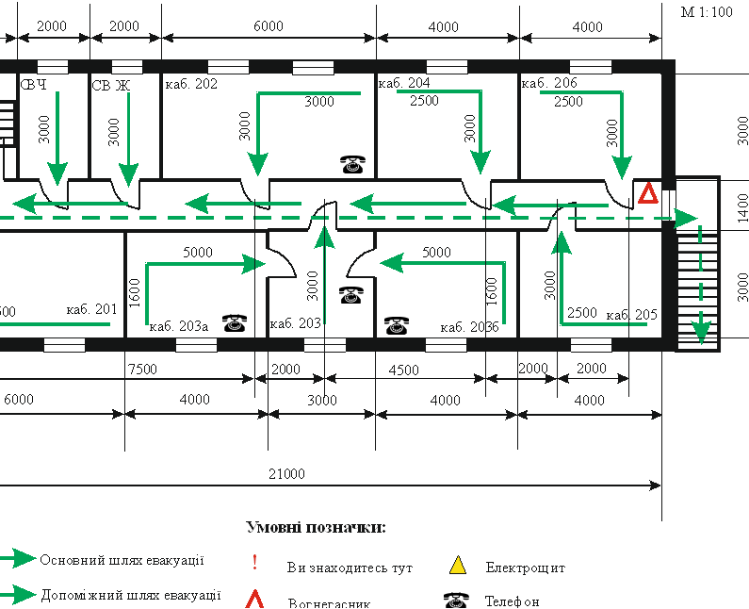

Результати розрахунку довжини евакуаційного шляху з кожного кабінету заносимо в таблицю 5.1.

Таблиця 5.1
Результати визначення довжини евакуаційного шляху із кожного кабінету

№ кабінету | Етап 1 (кабінет) |  | Етап 2 (коридор) |  | Загальна довжина евакуаційного шляху, (м)
 | Складові довжини евакуаційного шляху, (м) | Евакуаційний шлях із кабінету, (м) | Складові довжини евакуаційного шляху, (м) | Евакуаційний шлях по коридору, (м)
201 | 4,5+3 | 7,5 | 2,5 | 2,5 | 10
202 | 3+3 | 6 | 7,5+1 | 8,5 | 14,5
203 | 2+1 | 3 | 2+7,5+1 | 10,5 | 13,5
203а | 1,6+5+1 | 7,6 | 2+7,5+1 | 10,5 | 18,1
203б | 1,6+5+1 | 7,6 | 2+7,5+1 | 10,5 | 18,1
204 | 2,5+3 | 5,5 | 4,5+2+7,5+1 | 15 | 20,5
205 | 2,5+3 | 5,5 | 2+4,5+2+7,5+1 | 17 | 22,5
206 | 2,5+3 | 5,5 | 2+2+4,5+2+7,5+1 | 19 | 24,5

Висновки до розділу 5
Було розглянуто фактори, які впливають на процес виробництва кардіостимулятора з бездротовим живленням і засоби зменшення їх негативного впливу. Завдяки чому зменшили вирогідність появи браку і пошкоджень приладу в процесі виробництва.

ВИСНОВКИ

У дипломній роботі вирішено актуальну проблему збільшення строку експлуатації акумулятора кардіостимулятора і його економічної ефективності використання шляхом використання зпроектованого приладу для бездротової підзарядки акумулятора кардіостимулятора.
В результаті проведеної роботи отримано наступні результати:
Проаналізовано технології бездротової передачі енергії і їх стандарти, з метою розуміння принципу роботи приладів для бездротової підзарядки і отримання основних характеристик для розроблюваного приладу.
Змодельовано підвищення температури тканини в області торсу під впливом електромагнітного поля приладу бездротової підзарядки завдяки чому довели безпечність використання обраної технології. Згідно з розробленої моделі, передавач з частотою 200 кГц підвищує температуру тіла максимум на 0,15·10⁻⁶ °C, що цілком безпечно для людини.
Зпроектовано прилад для бездротової підзарядки акумулятора кардіостимулятора, завдяки чому збільшили строк експлуатації акумулятора в 1,96 рази і збільшили його економічну ефективність використання в 2,15 рази.
Таким чином, можна стверджувати, шо зпроектований прилад для бездротової підзарядки акумулятора кардіостимулятора безпечний для людини і позитивно вплине на характеристики кардіостимулятора.

СПИСОК БІБЛІОГРАФІЧНИХ ПОСИЛАНЬ ВИКОРИСТАНИХ ДЖЕРЕЛ

- Передача электроэнергии без проводов- от начала до наших дней [Електронний ресурс] // geektimes. – 2017. – Режим доступу до ресурсу: https://geektimes.com/post/286032/.
- Ісаак Ю. Е. Ультразвук в биологии / Юхимович Ельпінер Ісаак. – Москва: Знание, 1960. – 40 с.
- Electrostatic induction power generator using hydroxyapatite ceramic electrets [Електронний ресурс] // Elsevier. – 2015. – Режим доступу до ресурсу: https://www.sciencedirect.com/science/article/pii/S0025540815301410.
- Бутіков Є. Физика. Книга 2. Электродинамика. Оптика / Є. Бутіков, О. Кондратьєв. – Москва: Litres, 2017. – 443 с.
- Юрій Д. Д. Влияние электромагнитных полей радиочастот на человека / Д. Д. Юрій, М. С. Андрій, П. Л. Іван. – Москва, 1975. – 160 с. – (Здоров'я).
- Опасность электромагнитных излучений. // Научно – производственный журнал "Охрана труда". – 2009. – №3. – С. 177.
- Jose L. M. Statistics on the use of cardiac electronic devices and electrophysiological procedures in the European Society of Cardiology countries: 2014 report from the European Heart Rhythm Association [Електронний ресурс] / L. M. Jose, H. K. Karl // Europace. – 2015. – Режим доступу до ресурсу: https://www.escardio.org/static_file/Escardio/Subspecialty/EHRA/Publications/Documents/devices-procedures-esc-countries-2014.pdf.
- Неисправные кардиостимуляторы убивают сердечников [Електронний ресурс] // МедикФорум. – 2015. – Режим доступу до ресурсу: https://www.smedikforum.ru/health/40908-neispravnye-kardiostimulyatory-ubivayut-serdechnikov.html.
- Rudolfovich I. E. A Fully Implantable Pacemaker for the Mouse: From Battery to Wireless Power [Електронний ресурс] / I. E. Rudolfovich, C. W. Joy // PLOS ONE. – 2013. – Режим доступу до ресурсу: http://journals.plos.org/plosone/article?id=10.1371%2Fjournal.pone.0076291#s1.
- Medtronic показал будущее кардиостимуляторов [Електронний ресурс] // Zdrav.Expert. – 2011. – Режим доступу до ресурсу: http://zdrav.expert/index.php/Продукт:Medtronic_Micra_%28кардиостимулятор%29.
- System Description Wireless Power Transfer [Електронний ресурс] // Wireless Power Transfer. – 2010. – Режим доступу до ресурсу: http://www.y-adagio.com/public/committees/iec_tc100_ags/meetings/29/100ags438.pdf.
- Технология беспроводной зарядки A4WP Rezence позволит заряжать устройства с потреблением до 50 Вт [Електронний ресурс] // IXBT. – 2014. – Режим доступу до ресурсу: https://www.ixbt.com/news/hard/index.shtml?17/69/66
- Стандарты беспроводной зарядки [Електронний ресурс] // KEDDR. – 2014. – Режим доступу до ресурсу: https://keddr.com/2014/08/standartyi-besprovodnoy-zaryadki/.
- Электроаппаратура медицинская. Часть 1-2. Общие требования к базовой безопасности и основной эксплуатационной характеристике. Дополняющий стандарт. Электромагнитная совместимость. Требования и испытания [Електронний ресурс] // ФГУП «СТАНДАРТИНФОРМ». – 2007. – Режим доступу до ресурсу: http://www.gostinfo.ru/catalog/Details/?id=3638803.
- SAR, тестирование в лаборатории и контроля воздействия радиочастотной энергии на человека [Електронний ресурс] // Сіком. – 2008. – Режим доступу до ресурсу: http://www.sicomtesting.com/blog/ru/prove-sar-come-si-verifica-lesposizione-umana-alle-radiofrequenze/.
- S. Gabriel,. The dielectric properties of biological tissues: II. Measurements in the frequency range 10 Hz to 20 GHz / S. Gabriel,, R.W. Lau, C. Gabriel. – London: Physics in Medicine and Biology, 1996. – 2269 с. – (King’s College).
- The Stanford volume data archive [Електронний ресурс] // Stanford Computer Graphics Laboratory. – 2014. – Режим доступу до ресурсу: http://graphics.stanford.edu/copyright.html.
- Красников Г. Е. Моделирование физических процессов с использованием пакета Comsol Multiphysics / Г. Е. Красников, О. В. Нагорнов, Н. В. Старостин. – Москва: НИЯУ МИФИ, 2012. – 184 с.
- Теория и практика применения таймера 555. Часть первая. [Електронний ресурс] // Радиокот. – 1970. – Режим доступу до ресурсу: https://www.radiokot.ru/articles/01/.
- Калькулятор 555 – 555 Timer Calculator [Електронний ресурс] // Dieselstaff. – 2019. – Режим доступу до ресурсу: https://m-gen.ru/raznoe-2/kalkulyator-555-555-timer-calculator.html.
- HEALTHCARE PROFESSIONALS Adapta [Електронний ресурс] // Medtronic. – 2003. – Режим доступу до ресурсу: http://www.medtronic.com/us-en/healthcare-professionals/products/cardiac-rhythm/pacemakers/adapta.html.
- Kenneth A. E. Clinical Cardiac Pacing, Defibrillation and Resynchronization Therapy / A. E. Kenneth, L. W. Bruce, P. L. Chu. – Китай: Elsevier Health Sciences, 2006. – 1280 с.
- В 2019-м кардиостимуляторы бесплатно имплантировали 142 жителям Днепропетровщины [Електронний ресурс] // Событие. – 2019. – Режим доступу до ресурсу: https://sobitie.com.ua/novosti-ukraina-mir/v-2019-m-kardiostimulyatory-besplatno-implantirovali-142-zhitelyam.
- Операция по установке кардиостимулятора/что такое кардиостимулятор [Електронний ресурс] // Летопись активного образа жизни. – 2017. – Режим доступу до ресурсу: https://ivr-lv.ru/operatsiya/kardiostimulyatoryi-ukraine/.
- Программирование (проверка) кардиостимулятора [Електронний ресурс] // EuReCa. – 2017. – Режим доступу до ресурсу: https://eurecamed.com.ua/ru/services/pacemaker.
- Операция по замене кардиостимулятора сердца [Електронний ресурс] // Летопись активного образа жизни. – 2016. – Режим доступу до ресурсу: https://ivr-lv.ru/zamena/batarei-kardiostimulyatora/.
- Електромагнітне забруднення [Електронний ресурс] // Вікіпедія. – 2016. – Режим доступу до ресурсу: https://uk.wikipedia.org/wiki/Електромагнітне_ забруднення.
- Думанський Ю. Д. Електромагнітне забруднення навколишнього середовища – сучасна гігієнічна проблема (підсумки та перспектива досліджень) [Електронний ресурс] / Ю. Д. Думанський // Інститут гігієни та медичної екології ім. О.М.Марзеєва АМН. – 2014. – Режим доступу до ресурсу: http://www.health.gov.ua/Publ/conf.nsf/50e0ce97d91c75b3c2256d8f0025c386/fcf0b024e6c32a6dc2256d95003c06a2?OpenDocument.
- Захаров Є. П. Електромагнітне забруднення [Електронний ресурс] / Є. П. Захаров // Енциклопедія Сучасної України. – 2009. – Режим доступу до ресурсу: http://esu.com.ua/search_articles.php?id=17748.
- Бірдус М. А. Негативний вплив електронного обладнання на працездатність персоналу та заходи з протидії [Електронний ресурс] / М. А. Бірдус, Л. В. Бірдус // Ефективна економіка. – 2015. – Режим доступу до ресурсу: http://www.economy.nayka.com.ua/?op=1&z=4516.
- Електромагнітні поля та електромагнітні випромінювання радіочастотного діапазону [Електронний ресурс] // Лекції. Ком. – 2015. – Режим доступу до ресурсу: https://lektsii.com/2-82829.html.
- Жидецький В. Д. Електромагнітні поля та електромагнітні випромінювання радіочастотного діапазону [Електронний ресурс] / В. Д. Жидецький // Рidruchniki. – 2010. – Режим доступу до ресурсу: https://pidruchniki.com/1003020938300/bzhd/elektromagnitni_polya_elektromagnitni_viprominyuvannya_radiochastotnogo_diapazonu.
- Гандзюк М. П. Захист від електромагнітних випромінювань [Електронний ресурс] / М. П. Гандзюк, М. О. Халімовський // Каравела. – 2016. – Режим доступу до ресурсу: https://pidruchniki.com/1321110938193/bzhd/zahist_vid_elektromagnitnih_viprominyuvan.
- Охорона праці [Електронний ресурс] // Донбаська державна машинобудівна академія. – 2018. – Режим доступу до ресурсу: https://studfile.net/preview/6875333/page:3/.
- Захист від статичної електрики в виробничих приміщеннях / О. І.Запорожець, О. С. Протоєрейський, Г. М. Франчук, І. М. Боровик // Основи охорони праці / О. І.Запорожець, О. С. Протоєрейський, Г. М. Франчук, І. М. Боровик. – Київ: Центр учбової літератури, 2009. – С. 187–188.
- Способи і засоби захисту від статичної електрики [Електронний ресурс] // Рidruchniki. – 2016. – Режим доступу до ресурсу: https://pidruchniki.com/12090613/bzhd/sposobi_zasobi_zahistu_vid_statichnoyi_elektriki
- Погане освітлення на робочому місці може призвести до неврозу [Електронний ресурс] // Охорона праці і пожежна безпека. – 2019. – Режим доступу до ресурсу: http://oppb.com.ua/news/pogane-osvitlennya-na-robochomu-misci-mozhe-pryzvesty-do-nevrozu-0.
- Лідньов А. О. Електробезпека [Електронний ресурс] / Анатолій Олександрович Лідньов // Служба охорони праці. – 2019. – Режим доступу до ресурсу: https://www.sop.com.ua/article/745-elektrobezpeka.
- Почепцов Г. Как телесериалы превращают виртуальность в реальность [Електронний ресурс] / Г. Почепцов // Интернет-издание "Хвиля". – 2017. – Режим доступу до ресурсу: https://is.gd/qyyOPw.
- Інструкція з охорони праці для електромонтера з ремонту і обслуговування електроустаткування [Електронний ресурс] // Uteka. – 2019. – Режим доступу до ресурсу: https://uteka.ua/publication/commerce-12-formi-i-blanki-27-instrukciya-po-oxrane-truda-dlya-elektromontera-po-remontu-i-obsluzhivaniyu-elektrooborudovaniya.

